Об утверждении Плана по управлению пастбищами и их использованию по Ащынскому, Жанажолскому, Жаркамысcкому, Культабанскому, Карауылкельдинскому, Копинскому, Кызылбулакскому, Миялинскому, Сартогайскому сельским округам на 2021-2022 годы
Утративший силу
Решение Байганинского районного маслихата Актюбинской области от 2 августа 2021 года № 53. Отменено решением Байганинского районного маслихата Актюбинской области от 19 мая 2023 года № 22

Сноска. Отменено решением Байганинского районного маслихата Актюбинской области от 19.05.2023 № 22 (вводится в действие по истечении десяти календарных дней после дня его первого официального опубликования).
Примечание ИЗПИ.
В тексте документа сохранена пунктуация и орфография оригинала.
В соответствии подпунктом 2-1) пункта 1 статьи 15 Земельного Кодекса Республики Казахстан и со статьей 6 Закона Республики Казахстан "О местном государственном управлении и самоуправлении в Республике Казахстан", Байганинский районный маслихат РЕШИЛ:
1. Утвердить План по управлению пастбищами и их использованию по Ащынскому, Жанажолскому, Жаркамысcкому, Культабанскому, Карауылкельдинскому, Копинскому, Кызылбулакскому, Миялинскому, Сартогайскому сельским округам на 2021-2022 годы, согласно приложениям 1, 2, 3, 4, 5, 6, 7, 8, 9 к настоящему решению.
2. Настоящее решение вводится в действие по истечении десяти календарных дней после дня его первого официального опубликования и распространяется на отношения возникшие с 1 января 2021 года.
Секретарь Байганинского  районного маслихата | Е. Копжасаров
Приложение 1 к решению Байганинского районного маслихата от 2 августа 2021 года № 53
План по управлению пастбищами и их использованию в Ащынском сельском округе на 2021-2022 годы
Настоящий План по управлению пастбищами и их использованию в Ащынском сельском округе на 2021-2022 годы (далее - План) разработан в соответствии с Законом Республики Казахстан "О местном государственном управлении и самоуправлении в Республике Казахстан", Законом "О пастбищах", Приказом заместителя Премьер-Министра Республики Казахстан - Министра сельского хозяйства Республики Казахстан от 24 апреля 2017 года № 173 "Об утверждении Правил рационального использования пастбищ" (зарегистрированным в Реестре государственной регистрации нормативных правовых актов № 15090).
План принимается в целях рационального использования пастбищ, устойчивого обеспечения потребности в кормах и предотвращения процессов деградации пастбищ и учитываются традиции выпаса сельскохозяйственных животных.
План содержит:
1) схему (карту) расположения пастбищ на территории Ащынского сельского округа в разрезе категорий земель, собственников земельных участков и землепользователей на основании правоустанавливающих документов (приложение 1);
2) приемлемые схемы пастбищеоборотов (приложение 2);
3) карту с обозначением внешних и внутренних границ и площадей пастбищ, в том числе сезонных, объектов пастбищной инфраструктуры (приложение 3);
4) схему доступа пастбищепользователей к водоисточникам (озерам, рекам, прудам, копаням, оросительным или обводнительным каналам, трубчатым или шахтным колодцам), составленную согласно норме потребления воды (приложение 4);
5) схему перераспределения пастбищ для размещения поголовья сельскохозяйственных животных физических и (или) юридических лиц, у которых отсутствуют пастбища, и перемещения его на предоставляемые пастбища (приложение 5);
6) схему размещения поголовья сельскохозяйственных животных на отгонных пастбищах физических и (или) юридических лиц, не обеспеченных пастбищами, расположенными при селе, сельском округе (приложение 6);
7) календарный график по использованию пастбищ, устанавливающий сезонные маршруты выпаса и передвижения сельскохозяйственных животных (приложение 7);
8) иные требования, необходимые для рационального использования пастбищ на соответствующей административно-территориальной единице.
План принят с учетом сведений о состоянии геоботанического обследования пастбищ, сведений о ветеринарно-санитарных объектах, данных о численности поголовья сельскохозяйственных животных с указанием их владельцев - пастбищепользователей, физических и (или) юридических лиц, данных о количестве гуртов, отар, табунов, сформированных по видам и половозрастным группам сельскохозяйственных животных, сведений о формировании поголовья сельскохозяйственных животных для выпаса на отгонных пастбищах, особенностей выпаса сельскохозяйственных животных на культурных и аридных пастбищах, сведений о сервитутах для прогона скота и иных данных, предоставленных государственными органами, физическими и (или) юридическими лицами.
Общая площадь территории Ащынского сельского округа 207 429 гектаров, пастбищные земли – 181332 гектара, прочие угодия – 753 гектара.
По категориям земли подразделяются на:
земли сельскохозяйственного назначения – 69288 гектаров;
земли населенных пунктов – 25 344 гектара;
По природным условиям территория Ащынского сельского округа по агроклиматическим показателям относится к сухостепной зоне, характеризуется суровой длительной зимой, кратковременным жарким летом, резкими противоречиями температур зимы и лета, малым количеством годовых осадков, засухой. Растительный покров разнообразен, разнотравно-типчаково-ковыльной и типчаково-ковыльной, таволга зверовоелистной-карагана кустарниковой растительностью. Почвы в основном каштановые и темнокаштановые, малогумусные. Отдельные территорий Ащынского сельского округа представляют собой полого-увалистую равнину, довольно сильно изрезанную балками, руслами рек. Растительный покров формируется в условиях недостаточного и неустойчивого увлажнения, в целом носит степной характер и отличается небольшой видовой растительностью. Травостой используется как весенно-летне-осенние пастбища, где позволяет условия рельефа выкашивается на сено. Эффективное использование пастбищ, предотвращение его износа связано с размещением каждого скота в зависимости от его хорошо потребляемой травы. Если характеризовать в целом пастбища Ащынского сельского округа, то их производительность непостоянна, меняется из года в год в зависимости от количества дождя и снега. Урожайность травы может варьироваться от 1,0 до 3 центнера с гектара, в зависимости от погодных условий. Малочисленность травы пастбищ и разобщенность используемых сезонных пастбищ требует выпаса скота в отдаленных весенних, летних и осенне-зимних пастбищах. В отдельные годы, в зависимости от мягкости зимы, скот хозяйственных структур чаще всего бывает на пастбищах.
На 1 января 2021 года в Ащынском сельском округе 1442 голов крупного рогатого скота, 4774 голов овец и коз, 479 голов лошадей, 17 голов верблюд. Из них:
в селе Ногайты: 1097 головы крупного рогатого скота, 4136 голов овец и коз, 308 головы лошадей.
Крестьянских хозяйствах Ащынского сельского округа составляет: 345 головы крупного рогатого скота, 638 голов овец и коз, 171 головы лошадей, 13 голов верблюд.
Площадь пастбищ крестьянских хозяйств составляет 66345 гектара.
В Ащынском сельском округе имеется 1 ветеринарный пункт, 1 скотомогильник.
Пастбищный корм составляет значительную долю рациона животных. В траве содержится намного больше питательных веществ, чем в сене. Пастбищное содержание скота способствует хорошему развитию и усиливает рост животных, создаются благоприятные условия для получения здорового приплода.
В Ащынском сельском округе ясно наблюдается сезонный характер природных пастбищ. На территории Ащынского сельского округа культурные и аридные пастбища отсутствуют. Все пастбища делятся на участки (загоны), количество и размеры которых зависят от урожайности пастбища, количества скота и нормы скармливания зеленой травы. Для того, чтобы пастбища вокруг сел отдышались, отдохнули, следует использовать сезонные пастбища путем традиционных выездов, на дальних сезонных пастбищах следует пасти скот на заранее установленных участках. Эффективное использование пастбищ производится путем чередования его различных схем. Под пастбищеоборотом понимается система мер, направленная на улучшение природных пастбищ от одного года или повторяющиеся через несколько лет без снижения его продуктивности. В целом, применение пастбищеоборота и системы использования окружения, чередование по сезонам, позволяет сохранить продуктивность растений.
Максимально удобное для пастбищ Ащынского сельского округа с распространенной полынью и различными травами – во все сезоны, по порядку, ежегодный выпас скота с составлением 4-поясного пастбищеоборота. Каждый загон должен быть использован только в течение одного сезона, если участок используется весной, в следующем году этот участок должен использоваться летом, а в следующем году осенью. Только в этом случае растительность пастбищ можеть дать семена и изношенные участки могут восстановить прежнюю производительность.
Регулирование пастбищного процесса, загонная очередность выпаса, удобрения, подсевы растений повышают общую продуктивность пастбищ и обеспечивают их сохранность.
Для обеспечения сельскохозяйственных животных по Ащынском сельскому округу имеются всего 181332 гектар пастбищных угодий. В черте населенных пунктов числится 25 128 гектаров пастбищ.
В Ащынском сельском округе сервитуты для прогона скота не установлены.
На основании вышеизложенного, согласно статьи 15 Закона Республики Казахстан "О пастбищах" для нужд местного населения село Ащы при имеющихся пастбищных угодьях потребность не возникает.
Приложение 1 к Плану по управлению пастбищами и их использованию в Ащынском сельском округе на 2021-2022 годы
Схема (карта) расположения пастбищ на территории Ащынского сельского округа в разрезе категорий земель, собственников земельных участков и землепользователей на основании правоустанавливающих документов

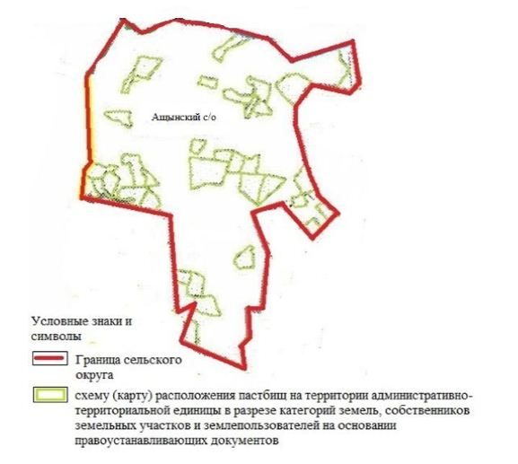

Приложение 2 к Плану по управлению пастбищами и их использованию в Ащынском сельском округе на 2021-2022 годы
Приемлемые схемы пастбищеоборотов

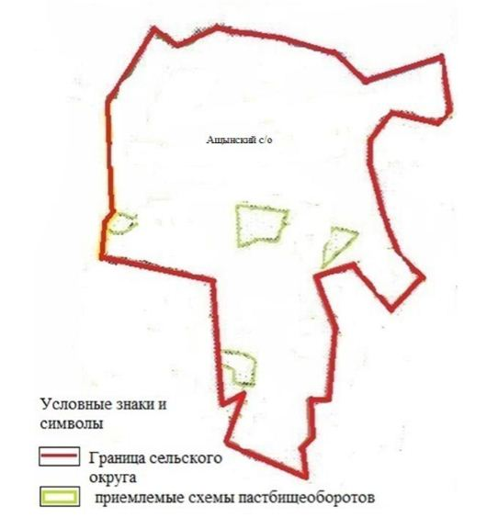

Приложение 3 к Плану по управлению пастбищами и их использованию в Ащынском сельском округе на 2021-2022 годы
Карта с обозначением внешних и внутренних границ и площадей пастбищ, в том числе сезонных, объектов пастбищной инфраструктуры

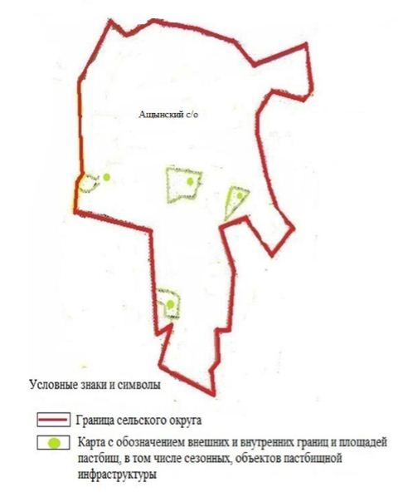

Приложение 4 к Плану по управлению пастбищами и их использованию в Ащынском сельском округе на 2021-2022 годы
Схема доступа пастбищепользователей к водоисточникам (озерам, рекам, прудам, копаниям, оросительным или обводнительным каналам, трубчатым или шахтным колодцам), составленная согласно норме потребления воды

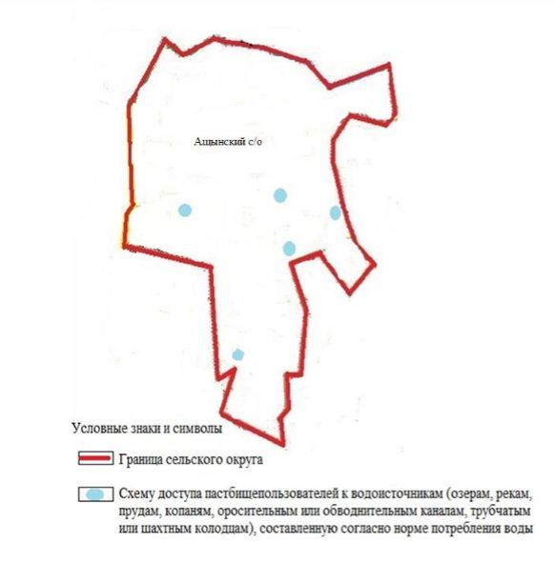

Приложение 5 к Плану по управлению пастбищами и их использованию в Ащынском сельском округе на 2021-2022 годы
Схема перераспределения пастбищ для размещения поголовья сельскохозяйственных животных физических и (или) юридических лиц, у которых отсутствуют пастбища, и перемещения его на предоставляемые пастбища

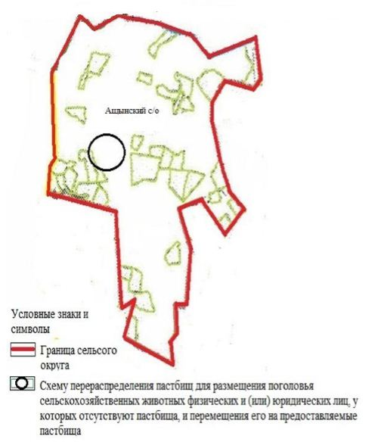

Приложение 6 к Плану по управлению пастбищами и их использованию в Ащынском сельском округе на 2021-2022 годы
Схема размещения поголовья сельскохозяйственных животных на отгонных пастбищах физических и (или) юридических лиц, не обеспеченных пастбищами, расположенными при селе, сельском округе

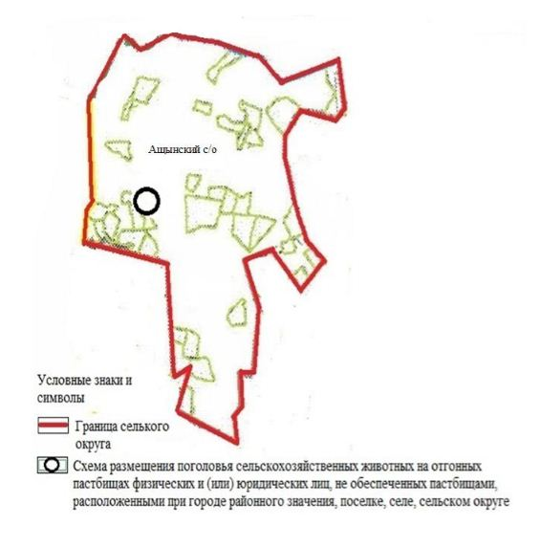

Приложение 7 к Плану по управлению пастбищами и их использованию в Ащынском сельском округе на 2021-2022 годы
Календарный график по использованию пастбищ, устанавливающий сезонные маршруты выпаса и передвижения сельскохозяйственных животных
№ | Наименование сельского округа | Количество загонов в 2021 году |  |  |  | Количество загонов в 2022 году
 |  | 1 | 2 | 3 | 4 | 1 | 2 | 3 | 4
1 | Ащынский | ВЛС | ЛС | ОЗ | ЛОС | ВЛС | ЛС | ЛОС | ОЗ
Примечание: расшифровка аббревиатур:
ВЛС – весенне-летний сезон;
ЛОС – летне-осенний сезон;
ЛС – летний сезон;
ОЗ – отдыхающий загон.
Приложение 2 к решению Байганинского районного маслихата от 2 августа 2021 года № 53
План по управлению пастбищами и их использованию в Жанажолском сельском округе на 2021-2022 годы
Настоящий План по управлению пастбищами и их использованию в Жанажолском сельском округе на 2021-2022 годы (далее - План) разработан в соответствии с Законом Республики Казахстан "О местном государственном управлении и самоуправлении в Республике Казахстан", Законом от 20 февраля 2017 года "О пастбищах", Приказом заместителя Премьер-Министра Республики Казахстан - Министра сельского хозяйства Республики Казахстан от 24 апреля 2017 года № 173 "Об утверждении Правил рационального использования пастбищ" (зарегистрированным в Реестре государственной регистрации нормативных правовых актов № 15090).
План принимается в целях рационального использования пастбищ, устойчивого обеспечения потребности в кормах и предотвращения процессов деградации пастбищ и учитываются традиции выпаса сельскохозяйственных животных.
План содержит:
1) схему (карту) расположения пастбищ на территории Жанажолского сельского округа в разрезе категорий земель, собственников земельных участков и землепользователей на основании правоустанавливающих документов (приложение 1);
2) приемлемые схемы пастбищеоборотов (приложение 2);
3) карту с обозначением внешних и внутренних границ и площадей пастбищ, в том числе сезонных, объектов пастбищной инфраструктуры (приложение 3);
4) схему доступа пастбищепользователей к водоисточникам (озерам, рекам, прудам, копаням, оросительным или обводнительным каналам, трубчатым или шахтным колодцам), составленную согласно норме потребления воды (приложение 4);
5) схему перераспределения пастбищ для размещения поголовья сельскохозяйственных животных физических и (или) юридических лиц, у которых отсутствуют пастбища, и перемещения его на предоставляемые пастбища (приложение 5);
6) схему размещения поголовья сельскохозяйственных животных на отгонных пастбищах физических и (или) юридических лиц, не обеспеченных пастбищами, расположенными при селе, сельском округе (приложение 6);
7) календарный график по использованию пастбищ, устанавливающий сезонные маршруты выпаса и передвижения сельскохозяйственных животных (приложение 7);
8) иные требования, необходимые для рационального использования пастбищ на соответствующей административно-территориальной единице.
План принят с учетом сведений о состоянии геоботанического обследования пастбищ, сведений о ветеринарно-санитарных объектах, данных о численности поголовья сельскохозяйственных животных с указанием их владельцев - пастбищепользователей, физических и (или) юридических лиц, данных о количестве гуртов, отар, табунов, сформированных по видам и половозрастным группам сельскохозяйственных животных, сведений о формировании поголовья сельскохозяйственных животных для выпаса на отгонных пастбищах, особенностей выпаса сельскохозяйственных животных на культурных и аридных пастбищах, сведений о сервитутах для прогона скота и иных данных, предоставленных государственными органами, физическими и (или) юридическими лицами.
Общая площадь территории Жанажолского сельского округа 2 985 607 гектаров, пастбищные земли – 2 926 064 гектара, прочие угодия – 15723 гектара.
По категориям земли подразделяются на:
земли сельскохозяйственного назначения –235 224 гектаров;
земли населенных пунктов – 43 820 гектара;
По природным условиям территория Жанажолского сельского округа по агроклиматическим показателям относится к сухостепной зоне, характеризуется суровой длительной зимой, кратковременным жарким летом, резкими противоречиями температур зимы и лета, малым количеством годовых осадков, засухой. Растительный покров разнообразен, разнотравно-типчаково-ковыльной и типчаково-ковыльной, таволга зверовоелистной-карагана кустарниковой растительностью. Почвы в основном каштановые и темнокаштановые, малогумусные. Отдельные территорий Жанажолского сельского округа представляют собой полого-увалистую равнину, довольно сильно изрезанную балками, руслами рек. Растительный покров формируется в условиях недостаточного и неустойчивого увлажнения, в целом носит степной характер и отличается небольшой видовой растительностью. Травостой используется как весенно-летне-осенние пастбища, где позволяет условия рельефа выкашивается на сено. Эффективное использование пастбищ, предотвращение его износа связано с размещением каждого скота в зависимости от его хорошо потребляемой травы. Если характеризовать в целом пастбища Жанажолского сельского округа, то их производительность непостоянна, меняется из года в год в зависимости от количества дождя и снега. Урожайность травы может варьироваться от 1,0 до 3 центнера с гектара, в зависимости от погодных условий. Малочисленность травы пастбищ и разобщенность используемых сезонных пастбищ требует выпаса скота в отдаленных весенних, летних и осенне-зимних пастбищах. В отдельные годы, в зависимости от мягкости зимы, скот хозяйственных структур чаще всего бывает на пастбищах.
На 1 января 2021 года в Жанажолском сельском округе 4358 голов крупного рогатого скота, 11578 голов овец и коз, 6508 голов лошадей, 5590 голов верблюд. Из них:
в селе Оймауыт: 4219 головы крупного рогатого скота, 3989 голов овец и коз, 1932 головы лошадей.
Крестьянских хозяйствах Жанажолского сельского округа составляет: 3061 головы крупного рогатого скота, 7359 голов овец и коз, 4576 головы лошадей, 3918 голов верблюд.
Площадь пастбищ крестьянских хозяйств составляет 228 310 гектара.
В Жанажолском сельском округе имеется 1 ветеринарный пункт, 1 скотомогильник.
Пастбищный корм составляет значительную долю рациона животных. В траве содержится намного больше питательных веществ, чем в сене. Пастбищное содержание скота способствует хорошему развитию и усиливает рост животных, создаются благоприятные условия для получения здорового приплода.
В Жанажолском сельском округе ясно наблюдается сезонный характер природных пастбищ. На территории Жанажолского сельского округа культурные и аридные пастбища отсутствуют. Все пастбища делятся на участки (загоны), количество и размеры которых зависят от урожайности пастбища, количества скота и нормы скармливания зеленой травы. Для того, чтобы пастбища вокруг сел отдышались, отдохнули, следует использовать сезонные пастбища путем традиционных выездов, на дальних сезонных пастбищах следует пасти скот на заранее установленных участках. Эффективное использование пастбищ производится путем чередования его различных схем. Под пастбищеоборотом понимается система мер, направленная на улучшение природных пастбищ от одного года или повторяющиеся через несколько лет без снижения его продуктивности. В целом, применение пастбищеоборота и системы использования окружения, чередование по сезонам, позволяет сохранить продуктивность растений.
Максимально удобное для пастбищ Жанажолского сельского округа с распространенной полынью и различными травами – во все сезоны, по порядку, ежегодный выпас скота с составлением 4-поясного пастбищеоборота. Каждый загон должен быть использован только в течение одного сезона, если участок используется весной, в следующем году этот участок должен использоваться летом, а в следующем году осенью. Только в этом случае растительность пастбищ можеть дать семена и изношенные участки могут восстановить прежнюю производительность.
Регулирование пастбищного процесса, загонная очередность выпаса, удобрения, подсевы растений повышают общую продуктивность пастбищ и обеспечивают их сохранность.
Для обеспечения сельскохозяйственных животных по Жанажолском сельскому округу имеются всего 2 926 064 гектар пастбищных угодий. В черте населенных пунктов числится 43709 гектаров пастбищ.
В Жанажолском сельском округе сервитуты для прогона скота не установлены.
На основании вышеизложенного, согласно статьи 15 Закона Республики Казахстан "О пастбищах" для нужд местного населения село Жанажол при имеющихся пастбищных угодьях потребность не возникает.
Приложение 1 к Плану по управлению пастбищами и их использованию в Жанажолском сельском округе на 2021-2022 годы
Схема (карта) расположения пастбищ на территории Жанажолского сельского округа в разрезе категорий земель, собственников земельных участков и землепользователей на основании правоустанавливающих документов

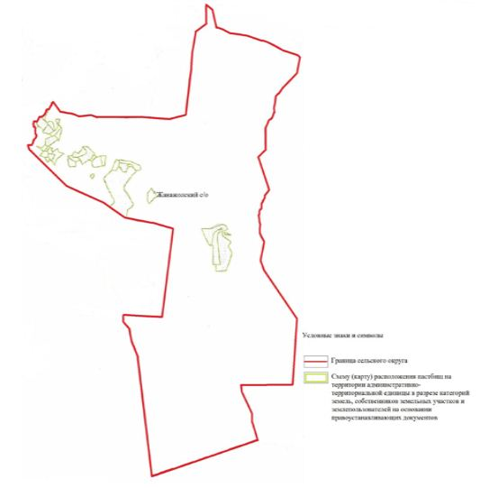

Приложение 2 к Плану по управлению пастбищами и их использованию в Жанажолском сельском округе на 2021-2022 годы
Приемлемые схемы пастбищеоборотов

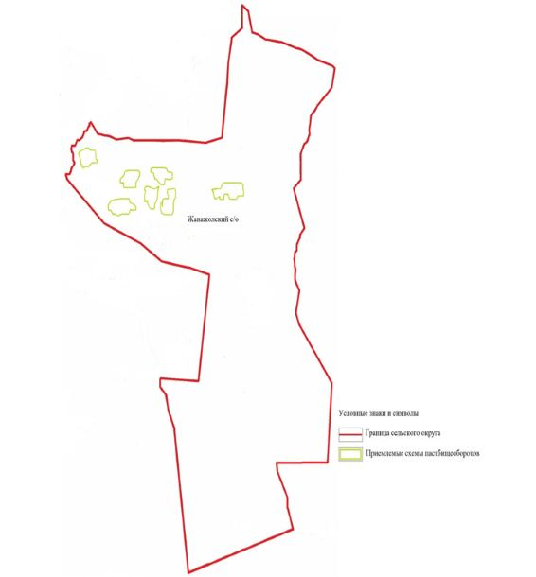

Приложение 3 к Плану по управлению пастбищами и их использованию в Жанажолском сельском округе на 2021-2022 годы
Карта с обозначением внешних и внутренних границ и площадей пастбищ, в том числе сезонных, объектов пастбищной инфраструктуры

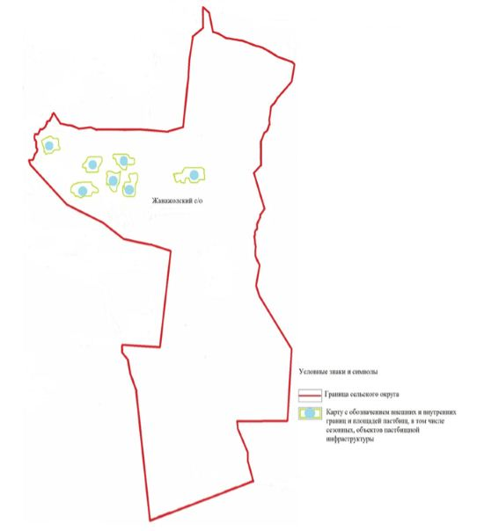

Приложение 4 к Плану по управлению пастбищами и их использованию в Жанажолском сельском округе на 2021-2022 годы
Схема доступа пастбищепользователей к водоисточникам (озерам, рекам, прудам, копаниям, оросительным или обводнительным каналам, трубчатым или шахтным колодцам), составленная согласно норме потребления воды

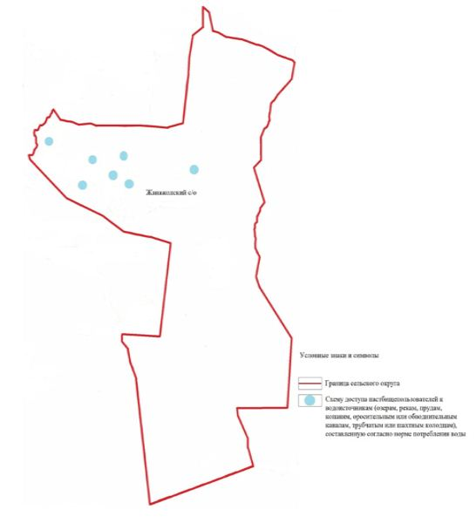

Приложение 5 к Плану по управлению пастбищами и их использованию в Жанажолском сельском округе на 2021-2022 годы
Схема перераспределения пастбищ для размещения поголовья сельскохозяйственных животных физических и (или) юридических лиц, у которых отсутствуют пастбища, и перемещения его на предоставляемые пастбища

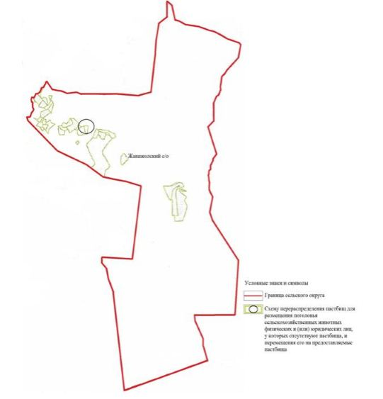

Приложение 6 к Плану по управлению пастбищами и их использованию в Жанажолском сельском округе на 2021-2022 годы
Схема размещения поголовья сельскохозяйственных животных на отгонных пастбищах физических и (или) юридических лиц, не обеспеченных пастбищами, расположенными при селе, сельском округе

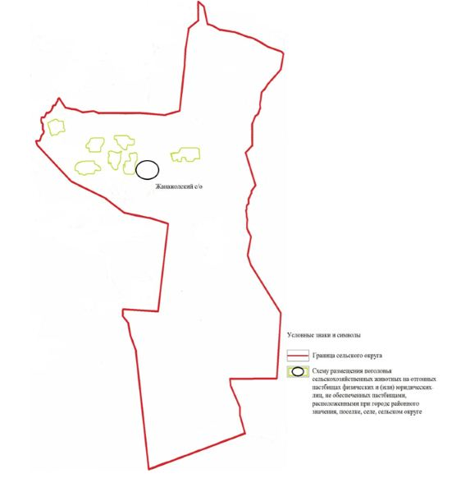

Приложение 7 к Плану по управлению пастбищами и их использованию в Жанажолском сельском округе на 2021-2022 годы
Календарный график по использованию пастбищ, устанавливающий сезонные маршруты выпаса и передвижения сельскохозяйственных животных
№ | Наименование сельского округа | Количество загонов в 2021 году |  |  |  | Количество загонов в 2022 году
 |  | 1 | 2 | 3 | 4 | 1 | 2 | 3 | 4
1 | Жанажолский | ВЛС | ЛС | ОЗ | ЛОС | ВЛС | ЛС | ЛОС | ОЗ
Примечание: расшифровка аббревиатур:
ВЛС – весенне-летний сезон;
ЛОС – летне-осенний сезон;
ЛС – летний сезон;
ОЗ – отдыхающий загон.
Приложение 3 к решению Байганинского районного маслихата от 2 августа 2021 года № 53
План по управлению пастбищами и их использованию в Жаркамысском сельском округе на 2021-2022 годы
Настоящий План по управлению пастбищами и их использованию в Жаркамысском сельском округе на 2021-2022 годы (далее - План) разработан в соответствии с Законом Республики Казахстан "О местном государственном управлении и самоуправлении в Республике Казахстан", Законом "О пастбищах", Приказом заместителя Премьер-Министра Республики Казахстан - Министра сельского хозяйства Республики Казахстан от 24 апреля 2017 года № 173 "Об утверждении Правил рационального использования пастбищ" (зарегистрированным в Реестре государственной регистрации нормативных правовых актов № 15090).
План принимается в целях рационального использования пастбищ, устойчивого обеспечения потребности в кормах и предотвращения процессов деградации пастбищ и учитываются традиции выпаса сельскохозяйственных животных.
План содержит:
1) схему (карту) расположения пастбищ на территории Жанажолского сельского округа в разрезе категорий земель, собственников земельных участков и землепользователей на основании правоустанавливающих документов (приложение 1);
2) приемлемые схемы пастбищеоборотов (приложение 2);
3) карту с обозначением внешних и внутренних границ и площадей пастбищ, в том числе сезонных, объектов пастбищной инфраструктуры (приложение 3);
4) схему доступа пастбищепользователей к водоисточникам (озерам, рекам, прудам, копаням, оросительным или обводнительным каналам, трубчатым или шахтным колодцам), составленную согласно норме потребления воды (приложение 4);
5) схему перераспределения пастбищ для размещения поголовья сельскохозяйственных животных физических и (или) юридических лиц, у которых отсутствуют пастбища, и перемещения его на предоставляемые пастбища (приложение 5);
6) схему размещения поголовья сельскохозяйственных животных на отгонных пастбищах физических и (или) юридических лиц, не обеспеченных пастбищами, расположенными при селе, сельском округе (приложение 6);
7) календарный график по использованию пастбищ, устанавливающий сезонные маршруты выпаса и передвижения сельскохозяйственных животных (приложение 7);
8) иные требования, необходимые для рационального использования пастбищ на соответствующей административно-территориальной единице.
План принят с учетом сведений о состоянии геоботанического обследования пастбищ, сведений о ветеринарно-санитарных объектах, данных о численности поголовья сельскохозяйственных животных с указанием их владельцев - пастбищепользователей, физических и (или) юридических лиц, данных о количестве гуртов, отар, табунов, сформированных по видам и половозрастным группам сельскохозяйственных животных, сведений о формировании поголовья сельскохозяйственных животных для выпаса на отгонных пастбищах, особенностей выпаса сельскохозяйственных животных на культурных и аридных пастбищах, сведений о сервитутах для прогона скота и иных данных, предоставленных государственными органами, физическими и (или) юридическими лицами.
Общая площадь территории Жаркамысского сельского округа 506 574 гектаров, пастбищные земли – 441544 гектара, прочие угодия – 1 192 гектара.
По категориям земли подразделяются на:
земли сельскохозяйственного назначения – 236706 гектаров;
земли населенных пунктов – 63838 гектара;
По природным условиям территория Жаркамысского сельского округа по агроклиматическим показателям относится к сухостепной зоне, характеризуется суровой длительной зимой, кратковременным жарким летом, резкими противоречиями температур зимы и лета, малым количеством годовых осадков, засухой. Растительный покров разнообразен, разнотравно-типчаково-ковыльной и типчаково-ковыльной, таволга зверовоелистной-карагана кустарниковой растительностью. Почвы в основном каштановые и темнокаштановые, малогумусные. Отдельные территорий Жаркамысского сельского округа представляют собой полого-увалистую равнину, довольно сильно изрезанную балками, руслами рек. Растительный покров формируется в условиях недостаточного и неустойчивого увлажнения, в целом носит степной характер и отличается небольшой видовой растительностью. Травостой используется как весенно-летне-осенние пастбища, где позволяет условия рельефа выкашивается на сено. Эффективное использование пастбищ, предотвращение его износа связано с размещением каждого скота в зависимости от его хорошо потребляемой травы. Если характеризовать в целом пастбища Жаркамысского сельского округа, то их производительность непостоянна, меняется из года в год в зависимости от количества дождя и снега. Урожайность травы может варьироваться от 1,0 до 3 центнера с гектара, в зависимости от погодных условий. Малочисленность травы пастбищ и разобщенность используемых сезонных пастбищ требует выпаса скота в отдаленных весенних, летних и осенне-зимних пастбищах. В отдельные годы, в зависимости от мягкости зимы, скот хозяйственных структур чаще всего бывает на пастбищах.
На 1 января 2021 года в Жаркамысском сельском округе 6263 голов крупного рогатого скота, 16980 голов овец и коз, 3901 голов лошадей, 313 голов верблюд.
Из них:в селе Жаркамыс, с.Актам, с.Каражар: 3458 головы крупного рогатого скота, 10591 голов овец и коз, 1525 головы лошадей, 179 голов верблюд.
Крестьянских хозяйствах Жаркамысского сельского округа составляет: 2805 головы крупного рогатого скота, 6389 голов овец и коз, 2376 головы лошадей, 134 голов верблюд.
Площадь пастбищ крестьянских хозяйств составляет 226489 гектара.
В Жаркамысском сельском округе имеется 1 ветеринарный пункт, 1 скотомогильник.
Пастбищный корм составляет значительную долю рациона животных. В траве содержится намного больше питательных веществ, чем в сене. Пастбищное содержание скота способствует хорошему развитию и усиливает рост животных, создаются благоприятные условия для получения здорового приплода.
В Жаркамысском сельском округе ясно наблюдается сезонный характер природных пастбищ. На территории Жаркамысского сельского округа культурные и аридные пастбища отсутствуют. Все пастбища делятся на участки (загоны), количество и размеры которых зависят от урожайности пастбища, количества скота и нормы скармливания зеленой травы. Для того, чтобы пастбища вокруг сел отдышались, отдохнули, следует использовать сезонные пастбища путем традиционных выездов, на дальних сезонных пастбищах следует пасти скот на заранее установленных участках. Эффективное использование пастбищ производится путем чередования его различных схем. Под пастбищеоборотом понимается система мер, направленная на улучшение природных пастбищ от одного года или повторяющиеся через несколько лет без снижения его продуктивности. В целом, применение пастбищеоборота и системы использования окружения, чередование по сезонам, позволяет сохранить продуктивность растений.
Максимально удобное для пастбищ Жаркамысского сельского округа с распространенной полынью и различными травами – во все сезоны, по порядку, ежегодный выпас скота с составлением 4-поясного пастбищеоборота. Каждый загон должен быть использован только в течение одного сезона, если участок используется весной, в следующем году этот участок должен использоваться летом, а в следующем году осенью. Только в этом случае растительность пастбищ можеть дать семена и изношенные участки могут восстановить прежнюю производительность.
Регулирование пастбищного процесса, загонная очередность выпаса, удобрения, подсевы растений повышают общую продуктивность пастбищ и обеспечивают их сохранность.
Для обеспечения сельскохозяйственных животных по Жаркамысском сельскому округу имеются всего 441 544 гектар пастбищных угодий. В черте населенных пунктов числится 63 454 гектаров пастбищ.
В Жаркамысском сельском округе сервитуты для прогона скота не установлены.
На основании вышеизложенного, согласно статьи 15 Закона Республики Казахстан "О пастбищах" для нужд местного населения село Жаркамыс при имеющихся пастбищных угодьях потребность не возникает.
Приложение 1 к Плану по управлению пастбищами и их использованию в Жаркамысском сельском округе на 2021-2022 годы
Схема (карта) расположения пастбищ на территории Жаркамысского сельского округа в разрезе категорий земель, собственников земельных участков и землепользователей на основании правоустанавливающих документов

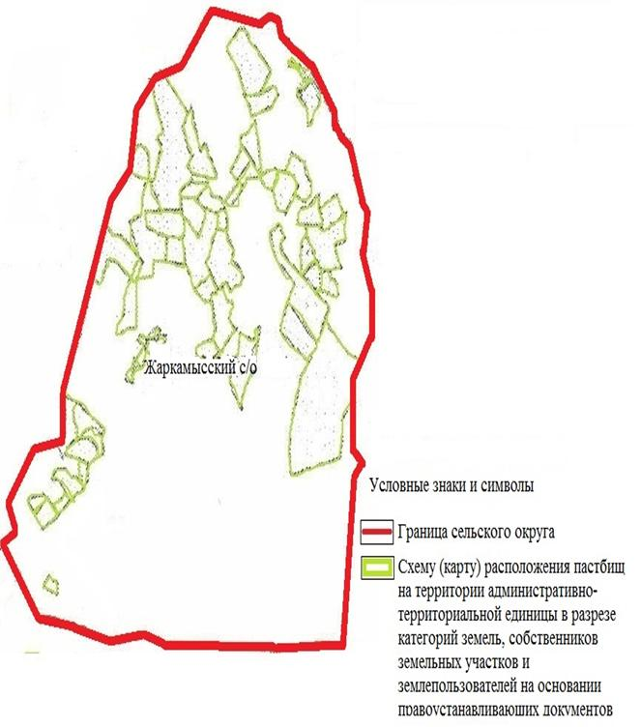

Приложение 2 к Плану по управлению пастбищами и их использованию в Жаркамысском сельском округе на 2021-2022 годы
Приемлемые схемы пастбищеоборотов

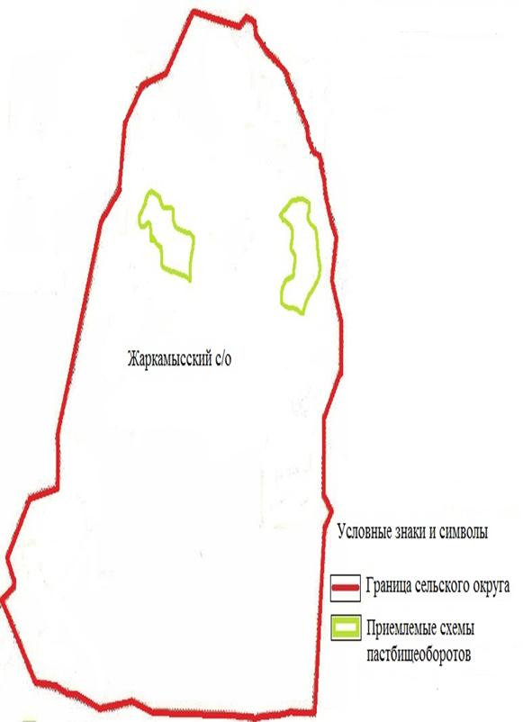

Приложение 3 к Плану по управлению пастбищами и их использованию в Жаркамысском сельском округе на 2021-2022 годы
Карта с обозначением внешних и внутренних границ и площадей пастбищ, в том числе сезонных, объектов пастбищной инфраструктуры

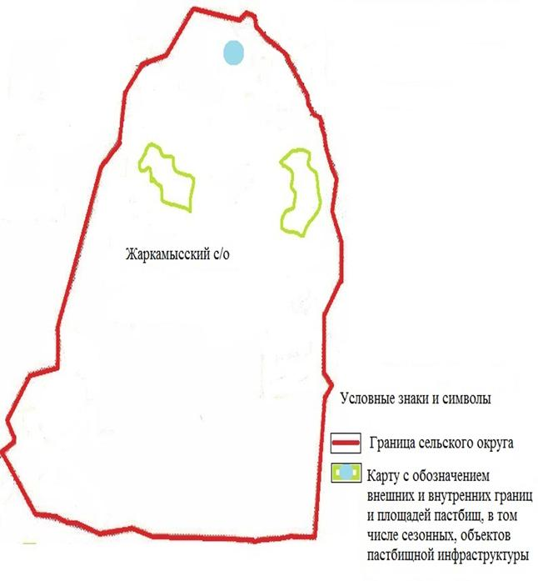

Приложение 4 к Плану по управлению пастбищами и их использованию в Жаркамысском сельском округе на 2021-2022 годы
Схема доступа пастбищепользователей к водоисточникам (озерам, рекам, прудам, копаниям, оросительным или обводнительным каналам, трубчатым или шахтным колодцам), составленная согласно норме потребления воды

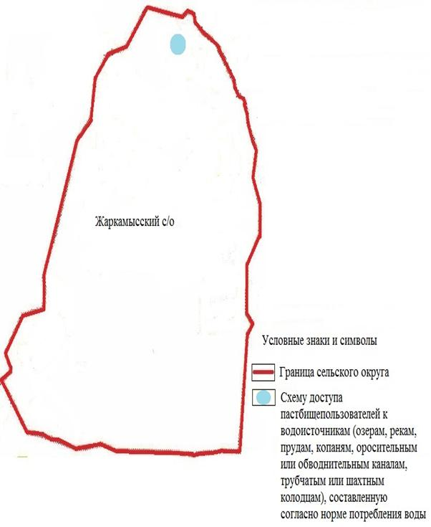

Приложение 5 к Плану по управлению пастбищами и их использованию в Жаркамысском сельском округе на 2021-2022 годы
Схема перераспределения пастбищ для размещения поголовья сельскохозяйственных животных физических и (или) юридических лиц, у которых отсутствуют пастбища, и перемещения его на предоставляемые пастбища

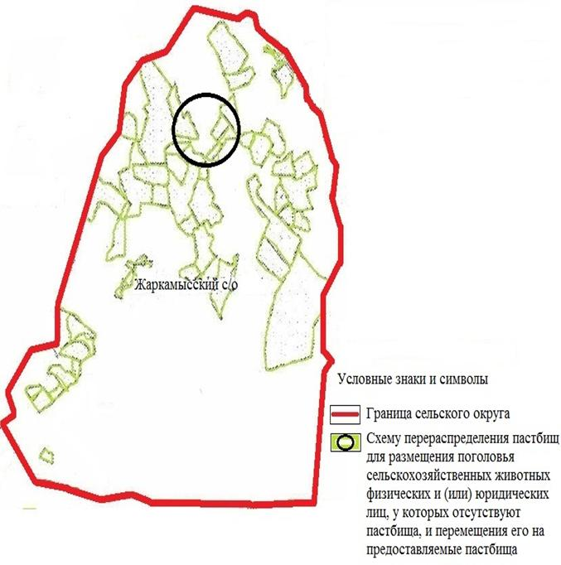

Приложение 6 к Плану по управлению пастбищами и их использованию в Жаркамысском сельском округе на 2021-2022 годы
Схема размещения поголовья сельскохозяйственных животных на отгонных пастбищах физических и (или) юридических лиц, не обеспеченных пастбищами, расположенными при селе, сельском округе

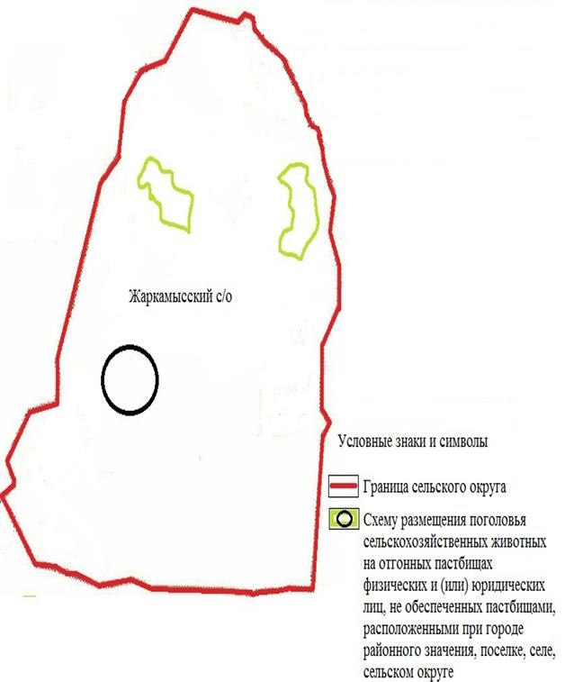

Приложение 7 к Плану по управлению пастбищами и их использованию в Жаркамысском сельском округе на 2021-2022 годы
Календарный график по использованию пастбищ, устанавливающий сезонные маршруты выпаса и передвижения сельскохозяйственных животных
№ | Наименование сельского округа | Количество загонов в 2021 году |  |  |  | Количество загонов в 2022 году
 |  | 1 | 2 | 3 | 4 | 1 | 2 | 3 | 4
1 | Жаркамысский | ВЛС | ЛС | ОЗ | ЛОС | ВЛС | ЛС | ЛОС | ОЗ
Примечание: расшифровка аббревиатур:
ВЛС – весенне-летний сезон;
ЛОС – летне-осенний сезон;
ЛС – летний сезон;
ОЗ – отдыхающий загон.
Приложение 4 к решению Байганинского районного маслихата от 2 августа 2021 года № 53
План по управлению пастбищами и их использованию в Культабанском сельском округе на 2021-2022 годы
Настоящий План по управлению пастбищами и их использованию в Культабанском сельском округе на 2021-2022 годы (далее - План) разработан в соответствии с Законом Республики Казахстан "О местном государственном управлении и самоуправлении в Республике Казахстан", Законом от 20 февраля 2017 года "О пастбищах", Приказом заместителя Премьер-Министра Республики Казахстан - Министра сельского хозяйства Республики Казахстан от 24 апреля 2017 года № 173 "Об утверждении Правил рационального использования пастбищ" (зарегистрированным в Реестре государственной регистрации нормативных правовых актов № 15090).
План принимается в целях рационального использования пастбищ, устойчивого обеспечения потребности в кормах и предотвращения процессов деградации пастбищ и учитываются традиции выпаса сельскохозяйственных животных.
План содержит:
1) схему (карту) расположения пастбищ на территории Культабанского сельского округа в разрезе категорий земель, собственников земельных участков и землепользователей на основании правоустанавливающих документов (приложение 1);
2) приемлемые схемы пастбищеоборотов (приложение 2);
3) карту с обозначением внешних и внутренних границ и площадей пастбищ, в том числе сезонных, объектов пастбищной инфраструктуры (приложение 3);
4) схему доступа пастбищепользователей к водоисточникам (озерам, рекам, прудам, копаням, оросительным или обводнительным каналам, трубчатым или шахтным колодцам), составленную согласно норме потребления воды (приложение 4);
5) схему перераспределения пастбищ для размещения поголовья сельскохозяйственных животных физических и (или) юридических лиц, у которых отсутствуют пастбища, и перемещения его на предоставляемые пастбища (приложение 5);
6) схему размещения поголовья сельскохозяйственных животных на отгонных пастбищах физических и (или) юридических лиц, не обеспеченных пастбищами, расположенными при селе, сельском округе (приложение 6);
7) календарный график по использованию пастбищ, устанавливающий сезонные маршруты выпаса и передвижения сельскохозяйственных животных (приложение 7);
8) иные требования, необходимые для рационального использования пастбищ на соответствующей административно-территориальной единице.
План принят с учетом сведений о состоянии геоботанического обследования пастбищ, сведений о ветеринарно-санитарных объектах, данных о численности поголовья сельскохозяйственных животных с указанием их владельцев - пастбищепользователей, физических и (или) юридических лиц, данных о количестве гуртов, отар, табунов, сформированных по видам и половозрастным группам сельскохозяйственных животных, сведений о формировании поголовья сельскохозяйственных животных для выпаса на отгонных пастбищах, особенностей выпаса сельскохозяйственных животных на культурных и аридных пастбищах, сведений о сервитутах для прогона скота и иных данных, предоставленных государственными органами, физическими и (или) юридическими лицами.
Общая площадь территории Культабанского сельского округа 267 606 гектаров, пастбищные земли – 240419 гектара, прочие угодия – 771 гектара.
По категориям земли подразделяются на:
земли сельскохозяйственного назначения –156294 гектаров;
земли населенных пунктов – 26 416 гектара;
По природным условиям территория Культабанского сельского округа по агроклиматическим показателям относится к сухостепной зоне, характеризуется суровой длительной зимой, кратковременным жарким летом, резкими противоречиями температур зимы и лета, малым количеством годовых осадков, засухой. Растительный покров разнообразен, разнотравно-типчаково-ковыльной и типчаково-ковыльной, таволга зверовоелистной-карагана кустарниковой растительностью. Почвы в основном каштановые и темнокаштановые, малогумусные. Отдельные территорий Культабанского сельского округа представляют собой полого-увалистую равнину, довольно сильно изрезанную балками, руслами рек. Растительный покров формируется в условиях недостаточного и неустойчивого увлажнения, в целом носит степной характер и отличается небольшой видовой растительностью. Травостой используется как весенно-летне-осенние пастбища, где позволяет условия рельефа выкашивается на сено. Эффективное использование пастбищ, предотвращение его износа связано с размещением каждого скота в зависимости от его хорошо потребляемой травы. Если характеризовать в целом пастбища Культабанского сельского округа, то их производительность непостоянна, меняется из года в год в зависимости от количества дождя и снега. Урожайность травы может варьироваться от 1,0 до 3 центнера с гектара, в зависимости от погодных условий. Малочисленность травы пастбищ и разобщенность используемых сезонных пастбищ требует выпаса скота в отдаленных весенних, летних и осенне-зимних пастбищах. В отдельные годы, в зависимости от мягкости зимы, скот хозяйственных структур чаще всего бывает на пастбищах.
На 1 января 2021 года в Культабанском сельском округе 4163 голов крупного рогатого скота, 12979 голов овец и коз, 1727 голов лошадей, 68 голов верблюд. Из них:
в селе Жарлы, с.Жынгылдытогай, с.Кораши: 2200 головы крупного рогатого скота, 9148 голов овец и коз, 294 головы лошадей, 21 голов верблюд.
Крестьянских хозяйствах Култабанского сельского округа составляет: 1963 головы крупного рогатого скота, 3831 голов овец и коз, 1433 головы лошадей, 47 голов верблюд.
Площадь пастбищ крестьянских хозяйств составляет 152148 гектара.
В Культабанском сельском округе имеется 1 ветеринарный пункт, 1 скотомогильник.
Пастбищный корм составляет значительную долю рациона животных. В траве содержится намного больше питательных веществ, чем в сене. Пастбищное содержание скота способствует хорошему развитию и усиливает рост животных, создаются благоприятные условия для получения здорового приплода.
В Культабанском сельском округе ясно наблюдается сезонный характер природных пастбищ. На территории Культабанского сельского округа культурные и аридные пастбища отсутствуют. Все пастбища делятся на участки (загоны), количество и размеры которых зависят от урожайности пастбища, количества скота и нормы скармливания зеленой травы. Для того, чтобы пастбища вокруг сел отдышались, отдохнули, следует использовать сезонные пастбища путем традиционных выездов, на дальних сезонных пастбищах следует пасти скот на заранее установленных участках. Эффективное использование пастбищ производится путем чередования его различных схем. Под пастбищеоборотом понимается система мер, направленная на улучшение природных пастбищ от одного года или повторяющиеся через несколько лет без снижения его продуктивности. В целом, применение пастбищеоборота и системы использования окружения, чередование по сезонам, позволяет сохранить продуктивность растений.
Максимально удобное для пастбищ Культабанского сельского округа с распространенной полынью и различными травами – во все сезоны, по порядку, ежегодный выпас скота с составлением 4-поясного пастбищеоборота. Каждый загон должен быть использован только в течение одного сезона, если участок используется весной, в следующем году этот участок должен использоваться летом, а в следующем году осенью. Только в этом случае растительность пастбищ можеть дать семена и изношенные участки могут восстановить прежнюю производительность.
Регулирование пастбищного процесса, загонная очередность выпаса, удобрения, подсевы растений повышают общую продуктивность пастбищ и обеспечивают их сохранность.
Для обеспечения сельскохозяйственных животных по Культабанском сельскому округу имеются всего 240 419 гектар пастбищных угодий. В черте населенных пунктов числится 26 254 гектаров пастбищ.
В Культабанском сельском округе сервитуты для прогона скота не установлены.
На основании вышеизложенного, согласно статьи 15 Закона Республики Казахстан "О пастбищах" для нужд местного населения село Культабан при имеющихся пастбищных угодьях потребность не возникает.
Приложение 1 к Плану по управлению пастбищами и их использованию в Культабанском сельском округе на 2021-2022 годы
Схема (карта) расположения пастбищ на территории Культабанского сельского округа в разрезе категорий земель, собственников земельных участков и землепользователей на основании правоустанавливающих документов

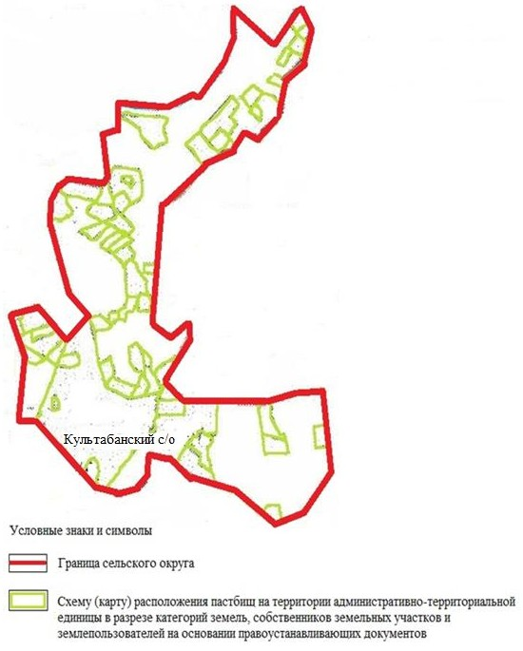

Приложение 2 к Плану по управлению пастбищами и их использованию в Культабанском сельском округе на 2021-2022 годы
Приемлемые схемы пастбищеоборотов

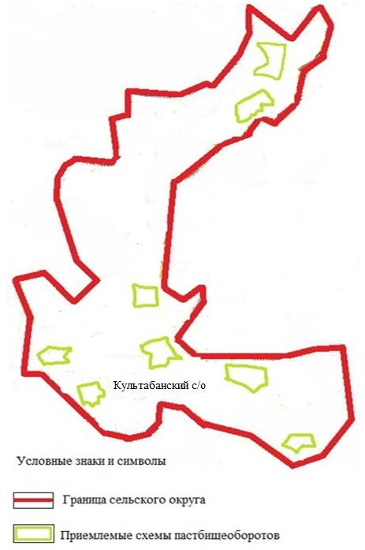

Приложение 3 к Плану по управлению пастбищами и их использованию в Культабанском сельском округе на 2021-2022 годы
Карта с обозначением внешних и внутренних границ и площадей пастбищ, в том числе сезонных, объектов пастбищной инфраструктуры

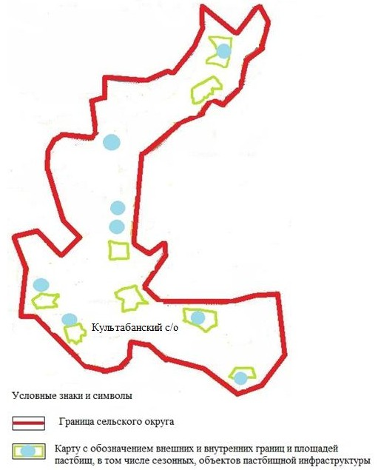

Приложение 4 к Плану по управлению пастбищами и их использованию в Культабанском сельском округе на 2021-2022 годы
Схема доступа пастбищепользователей к водоисточникам (озерам, рекам, прудам, копаниям, оросительным или обводнительным каналам, трубчатым или шахтным колодцам), составленная согласно норме потребления воды

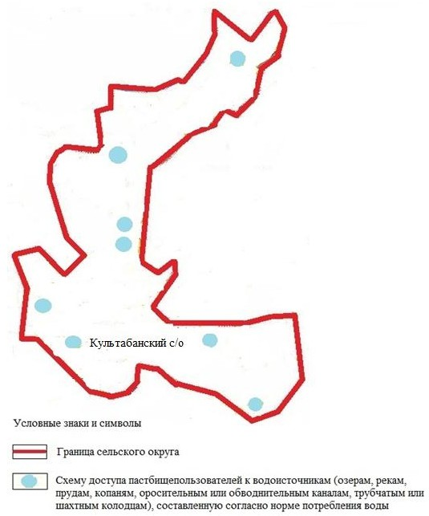

Приложение 5 к Плану по управлению пастбищами и их использованию в Культабанском сельском округе на 2021-2022 годы
Схема перераспределения пастбищ для размещения поголовья сельскохозяйственных животных физических и (или) юридических лиц, у которых отсутствуют пастбища, и перемещения его на предоставляемые пастбища

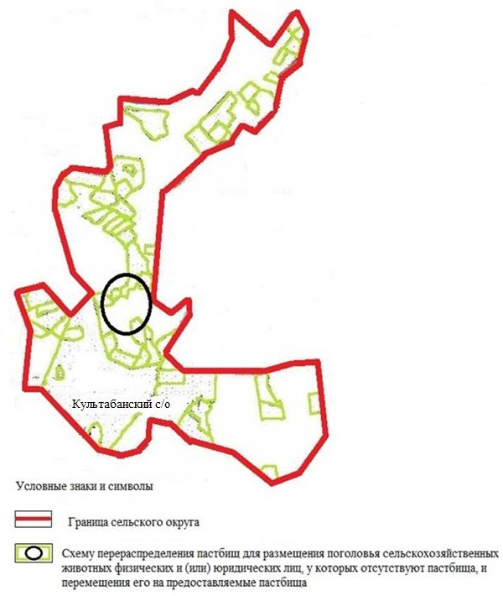

Приложение 6 к Плану по управлению пастбищами и их использованию в Культабанском сельском округе на 2021-2022 годы
Схема размещения поголовья сельскохозяйственных животных на отгонных пастбищах физических и (или) юридических лиц, не обеспеченных пастбищами, расположенными при селе, сельском округе

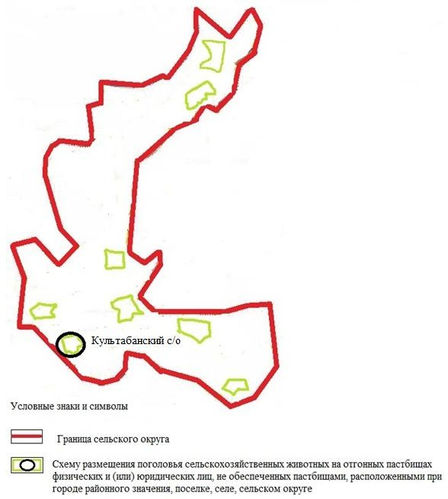

Приложение 7 к Плану по управлению пастбищами и их использованию в Культабанском сельском округе на 2021-2022 годы
Календарный график по использованию пастбищ, устанавливающий сезонные маршруты выпаса и передвижения сельскохозяйственных животных
№ | Наименование сельского округа | Количество загонов в 2021 году |  |  |  | Количество загонов в 2022 году
 |  | 1 | 2 | 3 | 4 | 1 | 2 | 3 | 4
1 | Культабанский | ВЛС | ЛС | ОЗ | ЛОС | ВЛС | ЛС | ЛОС | ОЗ
Примечание: расшифровка аббревиатур:
ВЛС – весенне-летний сезон;
ЛОС – летне-осенний сезон;
ЛС – летний сезон;
ОЗ – отдыхающий загон.
Приложение 5 к решению Байганинского районного маслихата от 2 августа 2021 года № 53
План по управлению пастбищами и их использованию в Карауылкельдинском сельском округе на 2021-2022 годы
Настоящий План по управлению пастбищами и их использованию в Карауылкельдинском сельском округе на 2021-2022 годы (далее - План) разработан в соответствии с Законом Республики Казахстан "О местном государственном управлении и самоуправлении в Республике Казахстан", Законом "О пастбищах", Приказом заместителя Премьер-Министра Республики Казахстан - Министра сельского хозяйства Республики Казахстан от 24 апреля 2017 года № 173 "Об утверждении Правил рационального использования пастбищ" (зарегистрированным в Реестре государственной регистрации нормативных правовых актов № 15090).
План принимается в целях рационального использования пастбищ, устойчивого обеспечения потребности в кормах и предотвращения процессов деградации пастбищ и учитываются традиции выпаса сельскохозяйственных животных.
План содержит:
3) схему (карту) расположения пастбищ на территории Карауылкельдинского сельского округа в разрезе категорий земель, собственников земельных участков и землепользователей на основании правоустанавливающих документов (приложение 1);
4) приемлемые схемы пастбищеоборотов (приложение 2);
3) карту с обозначением внешних и внутренних границ и площадей пастбищ, в том числе сезонных, объектов пастбищной инфраструктуры (приложение 3);
4) схему доступа пастбищепользователей к водоисточникам (озерам, рекам, прудам, копаням, оросительным или обводнительным каналам, трубчатым или шахтным колодцам), составленную согласно норме потребления воды (приложение 4);
5) схему перераспределения пастбищ для размещения поголовья сельскохозяйственных животных физических и (или) юридических лиц, у которых отсутствуют пастбища, и перемещения его на предоставляемые пастбища (приложение 5);
6) схему размещения поголовья сельскохозяйственных животных на отгонных пастбищах физических и (или) юридических лиц, не обеспеченных пастбищами, расположенными при селе, сельском округе (приложение 6);
7) календарный график по использованию пастбищ, устанавливающий сезонные маршруты выпаса и передвижения сельскохозяйственных животных (приложение 7);
8) иные требования, необходимые для рационального использования пастбищ на соответствующей административно-территориальной единице.
План принят с учетом сведений о состоянии геоботанического обследования пастбищ, сведений о ветеринарно-санитарных объектах, данных о численности поголовья сельскохозяйственных животных с указанием их владельцев - пастбищепользователей, физических и (или) юридических лиц, данных о количестве гуртов, отар, табунов, сформированных по видам и половозрастным группам сельскохозяйственных животных, сведений о формировании поголовья сельскохозяйственных животных для выпаса на отгонных пастбищах, особенностей выпаса сельскохозяйственных животных на культурных и аридных пастбищах, сведений о сервитутах для прогона скота и иных данных, предоставленных государственными органами, физическими и (или) юридическими лицами.
Общая площадь территории Карауылкельдинского сельского округа 267 122 гектаров, пастбищные земли – 188 971 гектара, прочие угодия – 5036 гектара.
По категориям земли подразделяются на:
земли сельскохозяйственного назначения –188 971 гектаров; земли населенных пунктов – 73 115 гектара;
По природным условиям территория Карауылкельдинского сельского округа по агроклиматическим показателям относится к сухостепной зоне, характеризуется суровой длительной зимой, кратковременным жарким летом, резкими противоречиями температур зимы и лета, малым количеством годовых осадков, засухой. Растительный покров разнообразен, разнотравно-типчаково-ковыльной и типчаково-ковыльной, таволга зверовоелистной-карагана кустарниковой растительностью. Почвы в основном каштановые и темнокаштановые, малогумусные. Отдельные территорий Карауылкельдинского сельского округа представляют собой полого-увалистую равнину, довольно сильно изрезанную балками, руслами рек. Растительный покров формируется в условиях недостаточного и неустойчивого увлажнения, в целом носит степной характер и отличается небольшой видовой растительностью. Травостой используется как весенно-летне-осенние пастбища, где позволяет условия рельефа выкашивается на сено. Эффективное использование пастбищ, предотвращение его износа связано с размещением каждого скота в зависимости от его хорошо потребляемой травы. Если характеризовать в целом пастбища Карауылкельдинского сельского округа, то их производительность непостоянна, меняется из года в год в зависимости от количества дождя и снега. Урожайность травы может варьироваться от 1,0 до 3 центнера с гектара, в зависимости от погодных условий. Малочисленность травы пастбищ и разобщенность используемых сезонных пастбищ требует выпаса скота в отдаленных весенних, летних и осенне-зимних пастбищах. В отдельные годы, в зависимости от мягкости зимы, скот хозяйственных структур чаще всего бывает на пастбищах.
На 1 января 2021 года в Карауылкельдинском сельском округе 9721 голов крупного рогатого скота, 27 826 голов овец и коз, 2763 голов лошадей, 100 голов верблюд. Из них:
в селе Карауылкельди, с.Кокбулак, с.Косарал: 7944 головы крупного рогатого скота, 18258 голов овец и коз, 774 головы лошадей, 84 голов верблюд.
В крестьянских хозяйствах Карауылкельдинского сельского округа составляет: 1777 головы крупного рогатого скота, 9568 голов овец и коз, 1989 головы лошадей, 16 голов верблюд.
Площадь пастбищ крестьянских хозяйств составляет 185 804 гектара.
В Карауылкельдинском сельском округе имеется 1 ветеринарный пункт, 1 скотомогильник.
Пастбищный корм составляет значительную долю рациона животных. В траве содержится намного больше питательных веществ, чем в сене. Пастбищное содержание скота способствует хорошему развитию и усиливает рост животных, создаются благоприятные условия для получения здорового приплода.
В Карауылкельдинском сельском округе ясно наблюдается сезонный характер природных пастбищ. На территории Карауылкельдинского сельского округа культурные и аридные пастбища отсутствуют. Все пастбища делятся на участки (загоны), количество и размеры которых зависят от урожайности пастбища, количества скота и нормы скармливания зеленой травы. Для того, чтобы пастбища вокруг сел отдышались, отдохнули, следует использовать сезонные пастбища путем традиционных выездов, на дальних сезонных пастбищах следует пасти скот на заранее установленных участках. Эффективное использование пастбищ производится путем чередования его различных схем. Под пастбищеоборотом понимается система мер, направленная на улучшение природных пастбищ от одного года или повторяющиеся через несколько лет без снижения его продуктивности. В целом, применение пастбищеоборота и системы использования окружения, чередование по сезонам, позволяет сохранить продуктивность растений.
Максимально удобное для пастбищ Карауылкельдинского сельского округа с распространенной полынью и различными травами – во все сезоны, по порядку, ежегодный выпас скота с составлением 4-поясного пастбищеоборота. Каждый загон должен быть использован только в течение одного сезона, если участок используется весной, в следующем году этот участок должен использоваться летом, а в следующем году осенью. Только в этом случае растительность пастбищ можеть дать семена и изношенные участки могут восстановить прежнюю производительность.
Регулирование пастбищного процесса, загонная очередность выпаса, удобрения, подсевы растений повышают общую продуктивность пастбищ и обеспечивают их сохранность.
Для обеспечения сельскохозяйственных животных по Карауылкельдинском сельскому округу имеются всего 258 387 гектар пастбищных угодий. В черте населенных пунктов числится 72 583 гектаров пастбищ.
В Карауылкельдинском сельском округе сервитуты для прогона скота не установлены.
На основании вышеизложенного, согласно статьи 15 Закона Республики Казахстан "О пастбищах" для нужд местного населения село Карауылкельди при имеющихся пастбищных угодьях потребность не возникает.
Приложение 1 к Плану по управлению пастбищами и их использованию в Карауылкельдинском сельском округе на 2021-2022 годы
Схема (карта) расположения пастбищ на территории Карауылкельдинского сельского округа в разрезе категорий земель, собственников земельных участков и землепользователей на основании правоустанавливающих документов

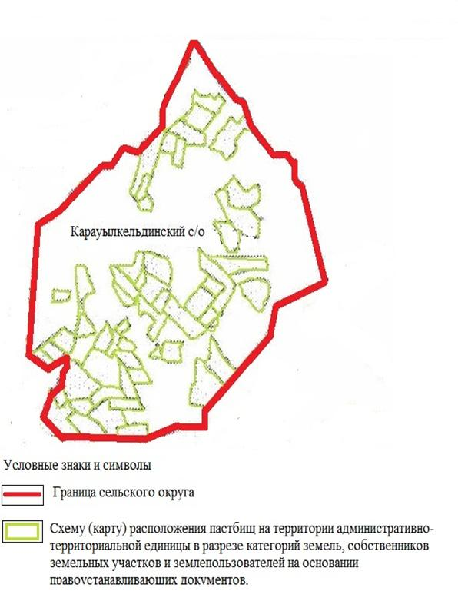

Приложение 2 к Плану по управлению пастбищами и их использованию в Карауылкельдинском сельском округе на 2021-2022 годы
Приемлемые схемы пастбищеоборотов

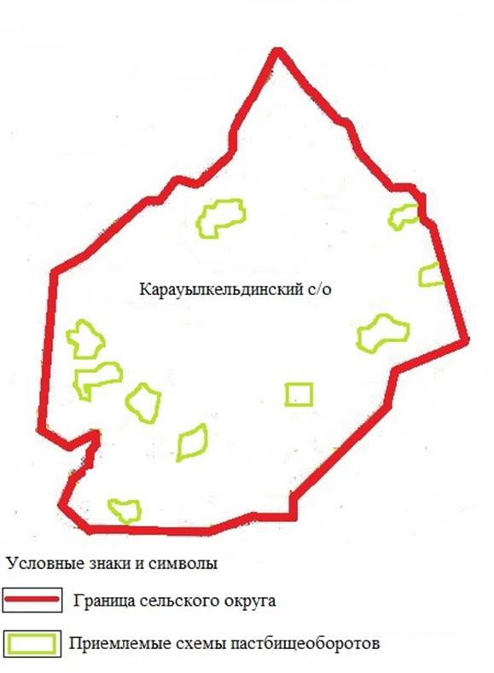

Приложение 3 к Плану по управлению пастбищами и их использованию в Карауылкельдинском сельском округе на 2021-2022 годы
Карта с обозначением внешних и внутренних границ и площадей пастбищ, в том числе сезонных, объектов пастбищной инфраструктуры

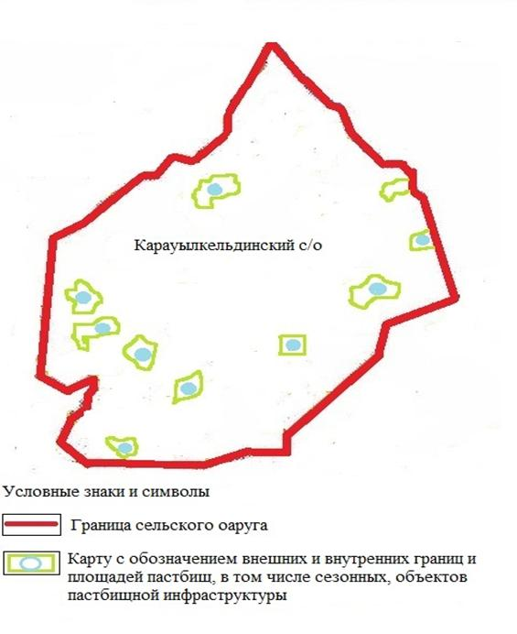

Приложение 4 к Плану по управлению пастбищами и их использованию в Карауылкельдинском сельском округе на 2021-2022 годы
Схема доступа пастбищепользователей к водоисточникам (озерам, рекам, прудам, копаниям, оросительным или обводнительным каналам, трубчатым или шахтным колодцам), составленная согласно норме потребления воды

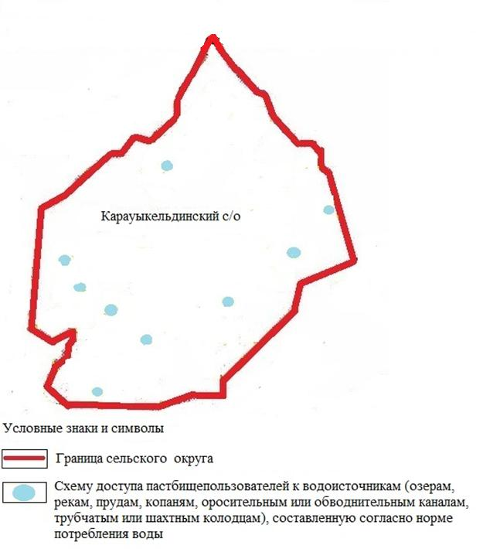

Приложение 5 к Плану по управлению пастбищами и их использованию в Карауылкельдинском сельском округе на 2021-2022 годы
Схема перераспределения пастбищ для размещения поголовья сельскохозяйственных животных физических и (или) юридических лиц, у которых отсутствуют пастбища, и перемещения его на предоставляемые пастбища

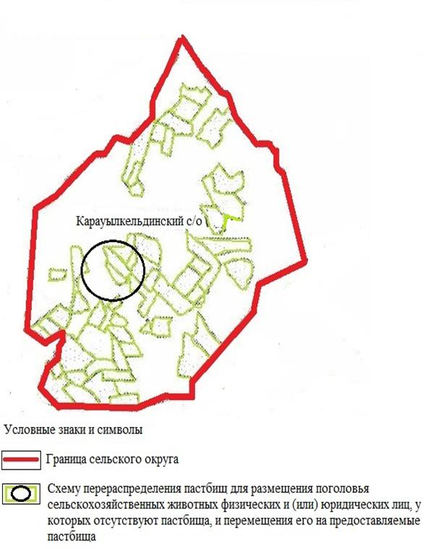

Приложение 6 к Плану по управлению пастбищами и их использованию в Карауылкельдинском сельском округе на 2021-2022 годы
Схема размещения поголовья сельскохозяйственных животных на отгонных пастбищах физических и (или) юридических лиц, не обеспеченных пастбищами, расположенными при селе, сельском округе

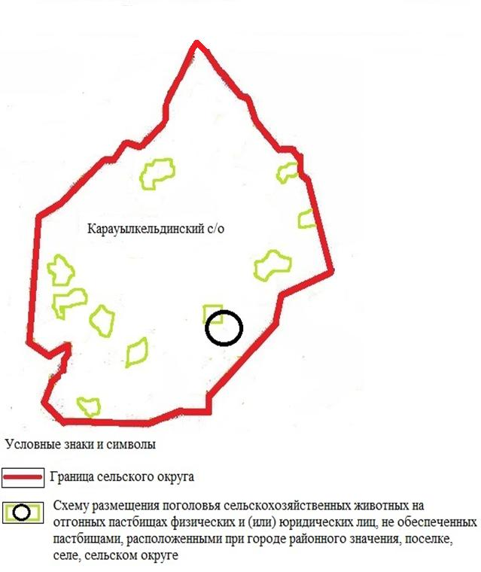

Приложение 7 к Плану по управлению пастбищами и их использованию в Карауылкельдинском сельском округе на 2021-2022 годы
Календарный график по использованию пастбищ, устанавливающий сезонные маршруты выпаса и передвижения сельскохозяйственных животных
№ | Наименование сельского округа | Количество загонов в 2021 году |  |  |  | Количество загонов в 2022 году
 |  | 1 | 2 | 3 | 4 | 1 | 2 | 3 | 4
1 | Карауылкельдинский | ВЛС | ЛС | ОЗ | ЛОС | ВЛС | ЛС | ЛОС | ОЗ
Примечание: расшифровка аббревиатур:
ВЛС – весенне-летний сезон;
ЛОС – летне-осенний сезон;
ЛС – летний сезон;
ОЗ – отдыхающий загон.
Приложение 6 к решению Байганинского районного маслихата от 2 августа 2021 года № 53
План по управлению пастбищами и их использованию в Копинском сельском округе на 2021-2022 годы
Настоящий План по управлению пастбищами и их использованию в Копинском сельском округе на 2021-2022 годы (далее - План) разработан в соответствии с Законом Республики Казахстан "О местном государственном управлении и самоуправлении в Республике Казахстан", Законом "О пастбищах", Приказом заместителя Премьер-Министра Республики Казахстан - Министра сельского хозяйства Республики Казахстан от 24 апреля 2017 года № 173 "Об утверждении Правил рационального использования пастбищ" (зарегистрированным в Реестре государственной регистрации нормативных правовых актов № 15090)).
План принимается в целях рационального использования пастбищ, устойчивого обеспечения потребности в кормах и предотвращения процессов деградации пастбищ и учитываются традиции выпаса сельскохозяйственных животных.
План содержит:
1) схему (карту) расположения пастбищ на территории Копинского сельского округа в разрезе категорий земель, собственников земельных участков и землепользователей на основании правоустанавливающих документов (приложение 1);
2) приемлемые схемы пастбищеоборотов (приложение 2);
3) карту с обозначением внешних и внутренних границ и площадей пастбищ, в том числе сезонных, объектов пастбищной инфраструктуры (приложение 3);
4) схему доступа пастбищепользователей к водоисточникам (озерам, рекам, прудам, копаням, оросительным или обводнительным каналам, трубчатым или шахтным колодцам), составленную согласно норме потребления воды (приложение 4);
5) схему перераспределения пастбищ для размещения поголовья сельскохозяйственных животных физических и (или) юридических лиц, у которых отсутствуют пастбища, и перемещения его на предоставляемые пастбища (приложение 5);
6) схему размещения поголовья сельскохозяйственных животных на отгонных пастбищах физических и (или) юридических лиц, не обеспеченных пастбищами, расположенными при селе, сельском округе (приложение 6);
7) календарный график по использованию пастбищ, устанавливающий сезонные маршруты выпаса и передвижения сельскохозяйственных животных (приложение 7);
8) иные требования, необходимые для рационального использования пастбищ на соответствующей административно-территориальной единице.
План принят с учетом сведений о состоянии геоботанического обследования пастбищ, сведений о ветеринарно-санитарных объектах, данных о численности поголовья сельскохозяйственных животных с указанием их владельцев - пастбищепользователей, физических и (или) юридических лиц, данных о количестве гуртов, отар, табунов, сформированных по видам и половозрастным группам сельскохозяйственных животных, сведений о формировании поголовья сельскохозяйственных животных для выпаса на отгонных пастбищах, особенностей выпаса сельскохозяйственных животных на культурных и аридных пастбищах, сведений о сервитутах для прогона скота и иных данных, предоставленных государственными органами, физическими и (или) юридическими лицами.
Общая площадь территории Копинского сельского округа 375 198 гектаров, пастбищные земли – 334 461 гектара, прочие угодия – 162 гектара.
По категориям земли подразделяются на:
земли сельскохозяйственного назначения –122 572 гектаров;
земли населенных пунктов – 40 575 гектара;
По природным условиям территория Копинского сельского округа по агроклиматическим показателям относится к сухостепной зоне, характеризуется суровой длительной зимой, кратковременным жарким летом, резкими противоречиями температур зимы и лета, малым количеством годовых осадков, засухой. Растительный покров разнообразен, разнотравно-типчаково-ковыльной и типчаково-ковыльной, таволга зверовоелистной-карагана кустарниковой растительностью. Почвы в основном каштановые и темнокаштановые, малогумусные. Отдельные территорий Копинского сельского округа представляют собой полого-увалистую равнину, довольно сильно изрезанную балками, руслами рек. Растительный покров формируется в условиях недостаточного и неустойчивого увлажнения, в целом носит степной характер и отличается небольшой видовой растительностью. Травостой используется как весенно-летне-осенние пастбища, где позволяет условия рельефа выкашивается на сено. Эффективное использование пастбищ, предотвращение его износа связано с размещением каждого скота в зависимости от его хорошо потребляемой травы. Если характеризовать в целом пастбища Копинского сельского округа, то их производительность непостоянна, меняется из года в год в зависимости от количества дождя и снега. Урожайность травы может варьироваться от 1,0 до 3 центнера с гектара, в зависимости от погодных условий. Малочисленность травы пастбищ и разобщенность используемых сезонных пастбищ требует выпаса скота в отдаленных весенних, летних и осенне-зимних пастбищах. В отдельные годы, в зависимости от мягкости зимы, скот хозяйственных структур чаще всего бывает на пастбищах.
На 1 января 2021 года в Копинском сельском округе 3625 голов крупного рогатого скота, 14 695 голов овец и коз, 1478 голов лошадей, 499 голов верблюд. Из них:
в селе Ебейты, с.Айырык, с.Коптогай, с.Копа: 1757 головы крупного рогатого скота, 10 967 голов овец и коз, 304 головы лошадей, 342 голов верблюд.
Крестьянские хозяйства Копинского сельского округа составляет: 1868 головы крупного рогатого скота, 3728 голов овец и коз, 1174 головы лошадей, 157 голов верблюд.
Площадь пастбищ крестьянских хозяйств составляет 120 719 гектара.
В Копинском сельском округе имеется 1 ветеринарный пункт, 1 скотомогильник.
Пастбищный корм составляет значительную долю рациона животных. В траве содержится намного больше питательных веществ, чем в сене. Пастбищное содержание скота способствует хорошему развитию и усиливает рост животных, создаются благоприятные условия для получения здорового приплода.
В Копинском сельском округе ясно наблюдается сезонный характер природных пастбищ. На территории Копинского сельского округа культурные и аридные пастбища отсутствуют. Все пастбища делятся на участки (загоны), количество и размеры которых зависят от урожайности пастбища, количества скота и нормы скармливания зеленой травы. Для того, чтобы пастбища вокруг сел отдышались, отдохнули, следует использовать сезонные пастбища путем традиционных выездов, на дальних сезонных пастбищах следует пасти скот на заранее установленных участках. Эффективное использование пастбищ производится путем чередования его различных схем. Под пастбищеоборотом понимается система мер, направленная на улучшение природных пастбищ от одного года или повторяющиеся через несколько лет без снижения его продуктивности. В целом, применение пастбищеоборота и системы использования окружения, чередование по сезонам, позволяет сохранить продуктивность растений.
Максимально удобное для пастбищ Копинского сельского округа с распространенной полынью и различными травами – во все сезоны, по порядку, ежегодный выпас скота с составлением 4-поясного пастбищеоборота. Каждый загон должен быть использован только в течение одного сезона, если участок используется весной, в следующем году этот участок должен использоваться летом, а в следующем году осенью. Только в этом случае растительность пастбищ можеть дать семена и изношенные участки могут восстановить прежнюю производительность.
Регулирование пастбищного процесса, загонная очередность выпаса, удобрения, подсевы растений повышают общую продуктивность пастбищ и обеспечивают их сохранность.
Для обеспечения сельскохозяйственных животных по Копинском сельскому округу имеются всего 334461 гектар пастбищных угодий. В черте населенных пунктов числится 40547 гектаров пастбищ.
В Копинском сельском округе сервитуты для прогона скота не установлены.
На основании вышеизложенного, согласно статьи 15 Закона Республики Казахстан "О пастбищах" для нужд местного населения село Копа при имеющихся пастбищных угодьях потребность не возникает.
Приложение 1 к Плану по управлению пастбищами и их использованию в Копинском сельском округе на 2021-2022 годы
Схема (карта) расположения пастбищ на территории Копинского сельского округа в разрезе категорий земель, собственников земельных участков и землепользователей на основании правоустанавливающих документов

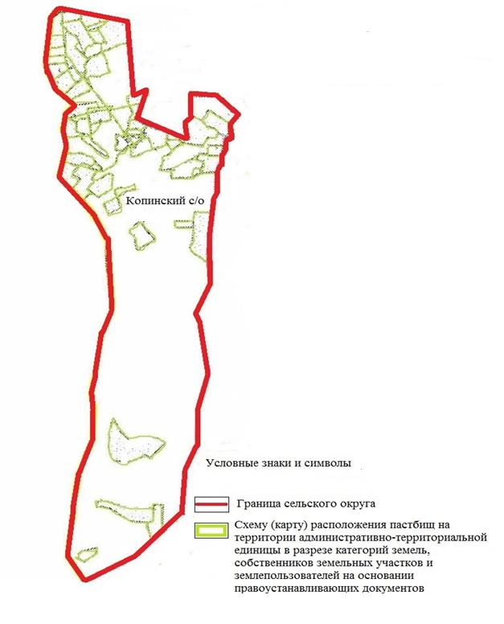

Приложение 2 к Плану по управлению пастбищами и их использованию в Копинском сельском округе на 2021-2022 годы
Приемлемые схемы пастбищеоборотов

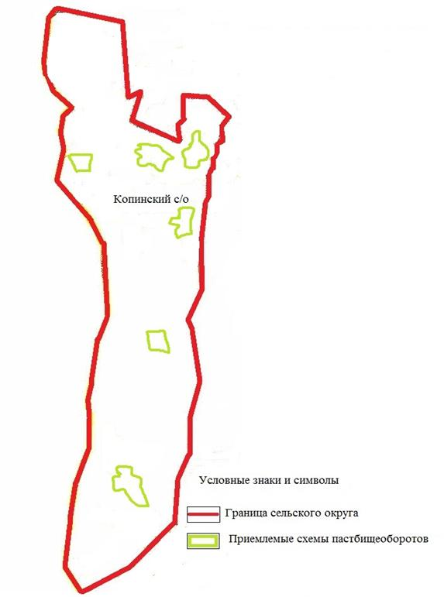

Приложение 3 к Плану по управлению пастбищами и их использованию в Копинском сельском округе на 2021-2022 годы
Карта с обозначением внешних и внутренних границ и площадей пастбищ, в том числе сезонных, объектов пастбищной инфраструктуры

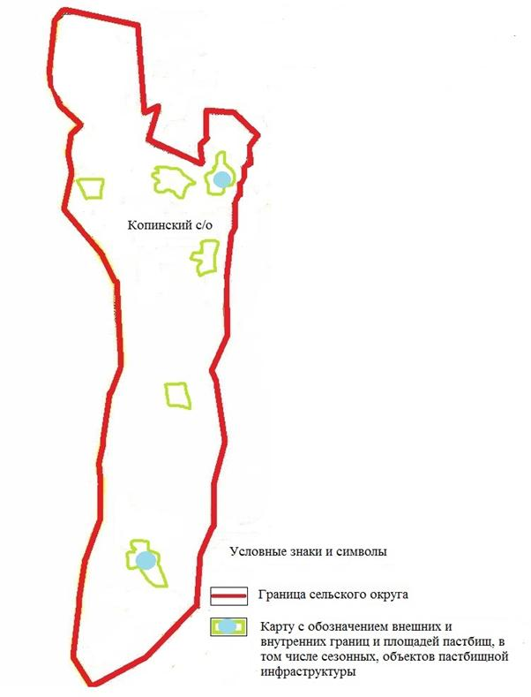

Приложение 4 к Плану по управлению пастбищами и их использованию в Копинском сельском округе на 2021-2022 годы
Схема доступа пастбищепользователей к водоисточникам (озерам, рекам, прудам, копаниям, оросительным или обводнительным каналам, трубчатым или шахтным колодцам), составленная согласно норме потребления воды

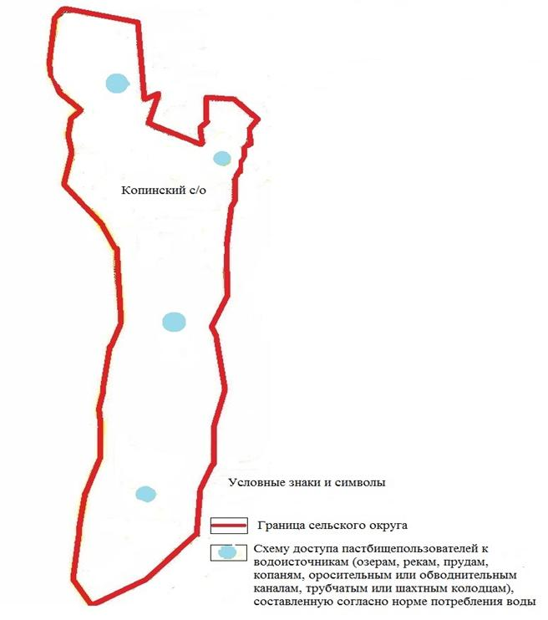

Приложение 5 к Плану по управлению пастбищами и их использованию в Копинском сельском округе на 2021-2022 годы
Схема перераспределения пастбищ для размещения поголовья сельскохозяйственных животных физических и (или) юридических лиц, у которых отсутствуют пастбища, и перемещения его на предоставляемые пастбища

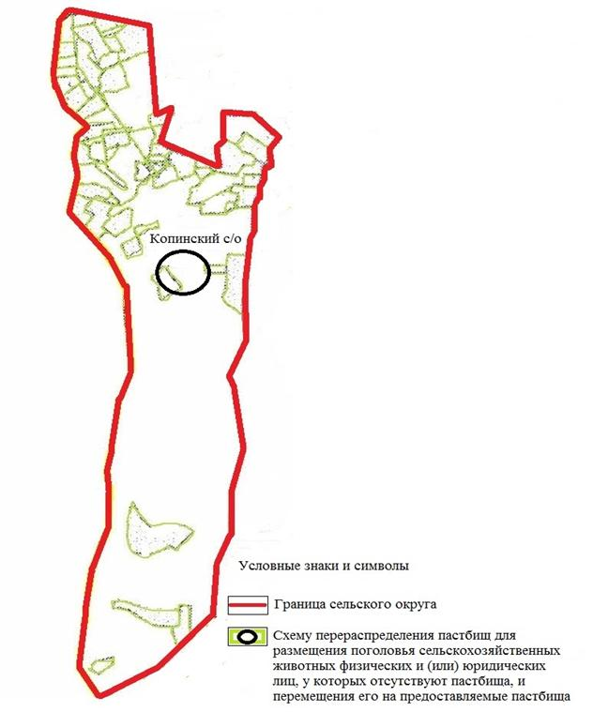

Приложение 6 к Плану по управлению пастбищами и их использованию в Копинском сельском округе на 2021-2022 годы
Схема размещения поголовья сельскохозяйственных животных на отгонных пастбищах физических и (или) юридических лиц, не обеспеченных пастбищами, расположенными при селе, сельском округе

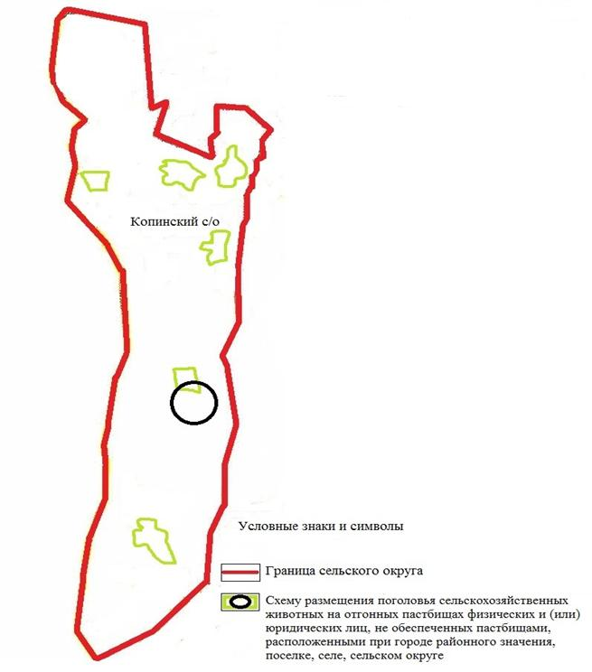

Приложение 7 к Плану по управлению пастбищами и их использованию в Копинском сельском округе на 2021-2022 годы
Календарный график по использованию пастбищ, устанавливающий сезонные маршруты выпаса и передвижения сельскохозяйственных животных
№ | Наименование  сельского округа | Количество загонов в 2021 году |  |  |  | Количество загонов в 2022 году
 |  | 1 | 2 | 3 | 4 | 1 | 2 | 3 | 4
1 | Копинский | ВЛС | ЛС | ОЗ | ЛОС | ВЛС | ЛС | ЛОС | ОЗ
Примечание: расшифровка аббревиатур:
ВЛС – весенне-летний сезон;
ЛОС – летне-осенний сезон;
ЛС – летний сезон;
ОЗ – отдыхающий загон.
Приложение 7 к решению Байганинского районного маслихата от 2 августа 2021 года № 53
План по управлению пастбищами и их использованию в Кызылбулакском сельском округе на 2021-2022 годы
Настоящий План по управлению пастбищами и их использованию в Кызылбулакском сельском округе на 2021-2022 годы (далее - План) разработан в соответствии с Законом Республики Казахстан "О местном государственном управлении и самоуправлении в Республике Казахстан", Законом "О пастбищах", Приказом заместителя Премьер-Министра Республики Казахстан - Министра сельского хозяйства Республики Казахстан от 24 апреля 2017 года № 173 "Об утверждении Правил рационального использования пастбищ" (зарегистрированным в Реестре государственной регистрации нормативных правовых актов № 15090)).
План принимается в целях рационального использования пастбищ, устойчивого обеспечения потребности в кормах и предотвращения процессов деградации пастбищ и учитываются традиции выпаса сельскохозяйственных животных.
План содержит:
1) схему (карту) расположения пастбищ на территории Кызылбулакского сельского округа в разрезе категорий земель, собственников земельных участков и землепользователей на основании правоустанавливающих документов (приложение 1);
2) приемлемые схемы пастбищеоборотов (приложение 2);
3) карту с обозначением внешних и внутренних границ и площадей пастбищ, в том числе сезонных, объектов пастбищной инфраструктуры (приложение 3);
4) схему доступа пастбищепользователей к водоисточникам (озерам, рекам, прудам, копаням, оросительным или обводнительным каналам, трубчатым или шахтным колодцам), составленную согласно норме потребления воды (приложение 4);
5) схему перераспределения пастбищ для размещения поголовья сельскохозяйственных животных физических и (или) юридических лиц, у которых отсутствуют пастбища, и перемещения его на предоставляемые пастбища (приложение 5);
6) схему размещения поголовья сельскохозяйственных животных на отгонных пастбищах физических и (или) юридических лиц, не обеспеченных пастбищами, расположенными при селе, сельском округе (приложение 6);
7) календарный график по использованию пастбищ, устанавливающий сезонные маршруты выпаса и передвижения сельскохозяйственных животных (приложение 7);
8) иные требования, необходимые для рационального использования пастбищ на соответствующей административно-территориальной единице.
План принят с учетом сведений о состоянии геоботанического обследования пастбищ, сведений о ветеринарно-санитарных объектах, данных о численности поголовья сельскохозяйственных животных с указанием их владельцев - пастбищепользователей, физических и (или) юридических лиц, данных о количестве гуртов, отар, табунов, сформированных по видам и половозрастным группам сельскохозяйственных животных, сведений о формировании поголовья сельскохозяйственных животных для выпаса на отгонных пастбищах, особенностей выпаса сельскохозяйственных животных на культурных и аридных пастбищах, сведений о сервитутах для прогона скота и иных данных, предоставленных государственными органами, физическими и (или) юридическими лицами.
Общая площадь территории Кызылбулакского сельского округа 435 415 гектаров, пастбищные земли – 394 146 гектара, прочие угодия – 4808 гектара.
По категориям земли подразделяются на:
земли сельскохозяйственного назначения –155 621 гектаров;
земли населенных пунктов – 36 461 гектара;
По природным условиям территория Кызылбулакского сельского округа по агроклиматическим показателям относится к сухостепной зоне, характеризуется суровой длительной зимой, кратковременным жарким летом, резкими противоречиями температур зимы и лета, малым количеством годовых осадков, засухой. Растительный покров разнообразен, разнотравно-типчаково-ковыльной и типчаково-ковыльной, таволга зверовоелистной-карагана кустарниковой растительностью. Почвы в основном каштановые и темнокаштановые, малогумусные. Отдельные территорий Кызылбулакского сельского округа представляют собой полого-увалистую равнину, довольно сильно изрезанную балками, руслами рек. Растительный покров формируется в условиях недостаточного и неустойчивого увлажнения, в целом носит степной характер и отличается небольшой видовой растительностью. Травостой используется как весенно-летне-осенние пастбища, где позволяет условия рельефа выкашивается на сено. Эффективное использование пастбищ, предотвращение его износа связано с размещением каждого скота в зависимости от его хорошо потребляемой травы. Если характеризовать в целом пастбища Кызылбулакского сельского округа, то их производительность непостоянна, меняется из года в год в зависимости от количества дождя и снега. Урожайность травы может варьироваться от 1,0 до 3 центнера с гектара, в зависимости от погодных условий. Малочисленность травы пастбищ и разобщенность используемых сезонных пастбищ требует выпаса скота в отдаленных весенних, летних и осенне-зимних пастбищах. В отдельные годы, в зависимости от мягкости зимы, скот хозяйственных структур чаще всего бывает на пастбищах.
На 1 января 2021 года в Кызылбулакском сельском округе 5584 голов крупного рогатого скота, 18034 голов овец и коз, 1150 голов лошадей, 221 голов верблюд. Из них:
в селе Кемерши, с. Булактыколль, с.Жанатан: 3567 головы крупного рогатого скота, 13772 голов овец и коз, 398 головы лошадей, 130 голов верблюд.
Крестьянских хозяйствах Кызылбулакского сельского округа составляет: 2017 головы крупного рогатого скота, 4262 голов овец и коз, 752 головы лошадей, 91 голов верблюд.
Площадь пастбищ крестьянских хозяйств составляет 159793 гектара.
В Кызылбулакском сельском округе имеется 1 ветеринарный пункт, 1 скотомогильник.
Пастбищный корм составляет значительную долю рациона животных. В траве содержится намного больше питательных веществ, чем в сене. Пастбищное содержание скота способствует хорошему развитию и усиливает рост животных, создаются благоприятные условия для получения здорового приплода.
В Кызылбулакском сельском округе ясно наблюдается сезонный характер природных пастбищ. На территории Кызылбулакского сельского округа культурные и аридные пастбища отсутствуют. Все пастбища делятся на участки (загоны), количество и размеры которых зависят от урожайности пастбища, количества скота и нормы скармливания зеленой травы. Для того, чтобы пастбища вокруг сел отдышались, отдохнули, следует использовать сезонные пастбища путем традиционных выездов, на дальних сезонных пастбищах следует пасти скот на заранее установленных участках. Эффективное использование пастбищ производится путем чередования его различных схем. Под пастбищеоборотом понимается система мер, направленная на улучшение природных пастбищ от одного года или повторяющиеся через несколько лет без снижения его продуктивности. В целом, применение пастбищеоборота и системы использования окружения, чередование по сезонам, позволяет сохранить продуктивность растений.
Максимально удобное для пастбищ Кызылбулакского сельского округа с распространенной полынью и различными травами – во все сезоны, по порядку, ежегодный выпас скота с составлением 4-поясного пастбищеоборота. Каждый загон должен быть использован только в течение одного сезона, если участок используется весной, в следующем году этот участок должен использоваться летом, а в следующем году осенью. Только в этом случае растительность пастбищ можеть дать семена и изношенные участки могут восстановить прежнюю производительность.
Регулирование пастбищного процесса, загонная очередность выпаса, удобрения, подсевы растений повышают общую продуктивность пастбищ и обеспечивают их сохранность.
Для обеспечения сельскохозяйственных животных по Кызылбулакском сельскому округу имеются всего 394146 гектар пастбищных угодий. В черте населенных пунктов числится 36096 гектаров пастбищ.
В Кызылбулакском сельском округе сервитуты для прогона скота не установлены.
На основании вышеизложенного, согласно статьи 15 Закона Республики Казахстан "О пастбищах" для нужд местного населения село Кызылбулак при имеющихся пастбищных угодьях потребность не возникает.
Приложение 1 к Плану по управлению пастбищами и их использованию в Кызылбулакском сельском округе на 2021-2022 годы
Схема (карта) расположения пастбищ на территории Кызылбулакского сельского округа в разрезе категорий земель, собственников земельных участков и землепользователей на основании правоустанавливающих документов

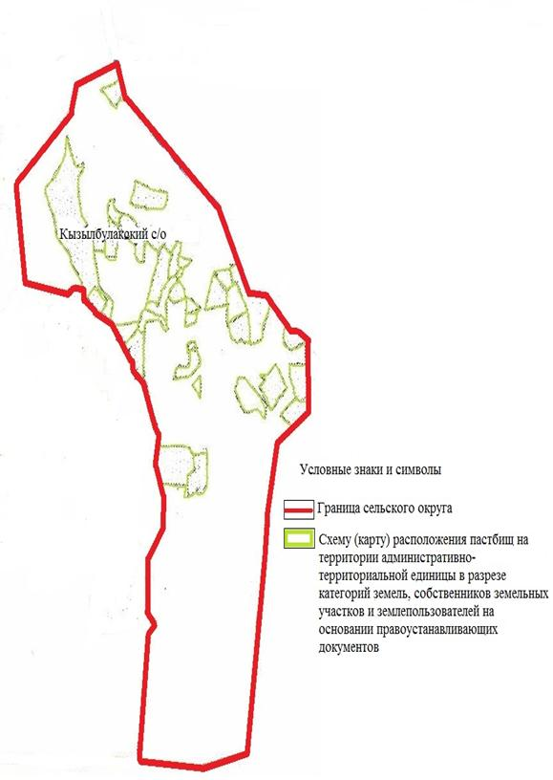

Приложение 2 к Плану по управлению пастбищами и их использованию в Кызылбулакском сельском округе на 2021-2022 годы
Приемлемые схемы пастбищеоборотов

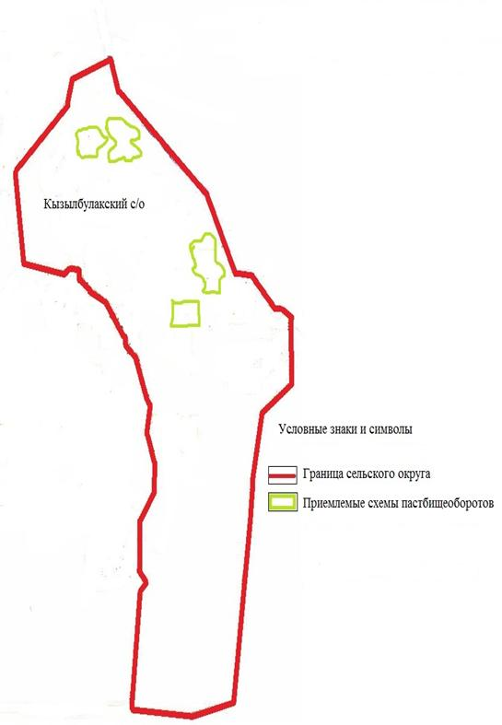

Приложение 3 к Плану по управлению пастбищами и их использованию в Кызылбулакском сельском округе на 2021-2022 годы
Карта с обозначением внешних и внутренних границ и площадей пастбищ, в том числе сезонных, объектов пастбищной инфраструктуры

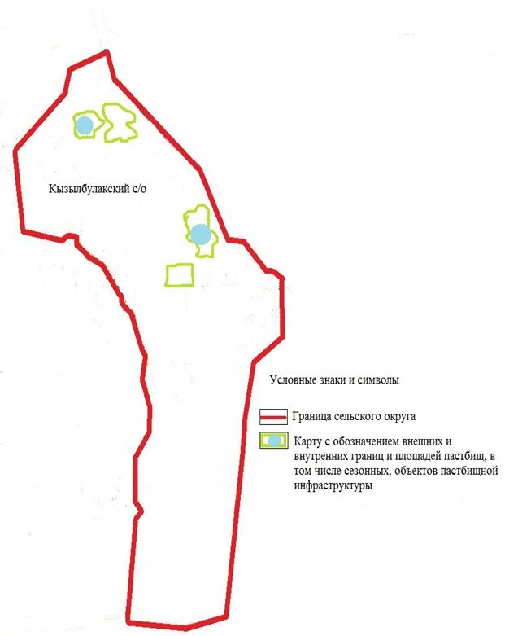

Приложение 4 к Плану по управлению пастбищами и их использованию в Кызылбулакском сельском округе на 2021-2022 годы
Схема доступа пастбищепользователей к водоисточникам (озерам, рекам, прудам, копаниям, оросительным или обводнительным каналам, трубчатым или шахтным колодцам), составленная согласно норме потребления воды

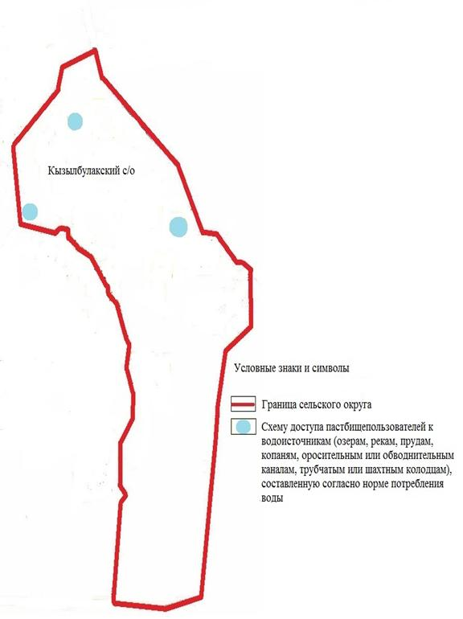

Приложение 5 к Плану по управлению пастбищами и их использованию в Кызылбулакском сельском округе на 2021-2022 годы
Схема перераспределения пастбищ для размещения поголовья сельскохозяйственных животных физических и (или) юридических лиц, у которых отсутствуют пастбища, и перемещения его на предоставляемые пастбища

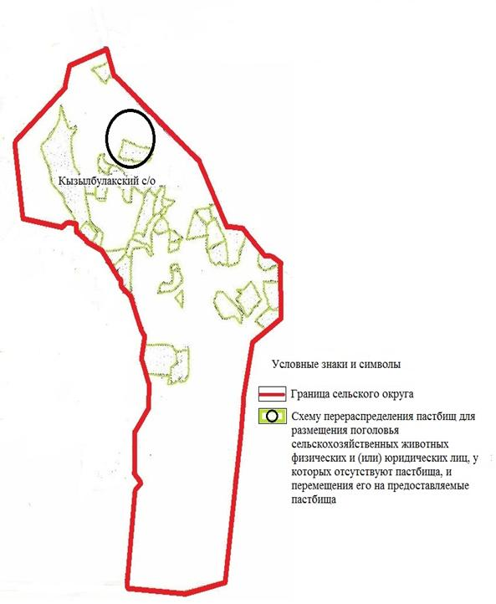

Приложение 6 к Плану по управлению пастбищами и их использованию в Кызылбулакском сельском округе на 2021-2022 годы
Схема размещения поголовья сельскохозяйственных животных на отгонных пастбищах физических и (или) юридических лиц, не обеспеченных пастбищами, расположенными при селе, сельском округе

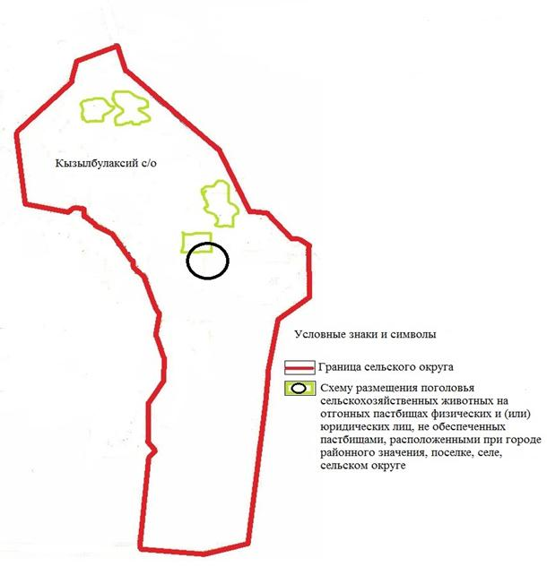

Приложение 7 к Плану по управлению пастбищами и их использованию в Кызылбулакском сельском округе на 2021-2022 годы
Календарный график по использованию пастбищ, устанавливающий сезонные маршруты выпаса и передвижения сельскохозяйственных животных
№ | Наименование сельского округа | Количество загонов в 2021 году |  |  |  | Количество загонов в 2022 году
 |  | 1 | 2 | 3 | 4 | 1 | 2 | 3 | 4
1 | Кызылбулакский | ВЛС | ЛС | ОЗ | ЛОС | ВЛС | ЛС | ЛОС | ОЗ
Примечание: расшифровка аббревиатур:
ВЛС – весенне-летний сезон;
ЛОС – летне-осенний сезон;
ЛС – летний сезон;
ОЗ – отдыхающий загон.
Приложение 8 к решению Байганинского районного маслихата от 2 августа 2021 года № 53
План по управлению пастбищами и их использованию в Миялинском сельском округе на 2021-2022 годы
Настоящий План по управлению пастбищами и их использованию в Миялинском сельском округе на 2021-2022 годы (далее - План) разработан в соответствии с Законом Республики Казахстан "О местном государственном управлении и самоуправлении в Республике Казахстан", Законом "О пастбищах", Приказом заместителя Премьер-Министра Республики Казахстан - Министра сельского хозяйства Республики Казахстан от 24 апреля 2017 года № 173 "Об утверждении Правил рационального использования пастбищ" (зарегистрированным в Реестре государственной регистрации нормативных правовых актов № 15090).
План принимается в целях рационального использования пастбищ, устойчивого обеспечения потребности в кормах и предотвращения процессов деградации пастбищ и учитываются традиции выпаса сельскохозяйственных животных.
План содержит:
3) схему (карту) расположения пастбищ на территории Миялинского сельского округа в разрезе категорий земель, собственников земельных участков и землепользователей на основании правоустанавливающих документов (приложение 1);
4) приемлемые схемы пастбищеоборотов (приложение 2);
3) карту с обозначением внешних и внутренних границ и площадей пастбищ, в том числе сезонных, объектов пастбищной инфраструктуры (приложение 3);
4) схему доступа пастбищепользователей к водоисточникам (озерам, рекам, прудам, копаням, оросительным или обводнительным каналам, трубчатым или шахтным колодцам), составленную согласно норме потребления воды (приложение 4);
5) схему перераспределения пастбищ для размещения поголовья сельскохозяйственных животных физических и (или) юридических лиц, у которых отсутствуют пастбища, и перемещения его на предоставляемые пастбища (приложение 5);
6) схему размещения поголовья сельскохозяйственных животных на отгонных пастбищах физических и (или) юридических лиц, не обеспеченных пастбищами, расположенными при селе, сельском округе (приложение 6);
7) календарный график по использованию пастбищ, устанавливающий сезонные маршруты выпаса и передвижения сельскохозяйственных животных (приложение 7);
8) иные требования, необходимые для рационального использования пастбищ на соответствующей административно-территориальной единице.
План принят с учетом сведений о состоянии геоботанического обследования пастбищ, сведений о ветеринарно-санитарных объектах, данных о численности поголовья сельскохозяйственных животных с указанием их владельцев - пастбищепользователей, физических и (или) юридических лиц, данных о количестве гуртов, отар, табунов, сформированных по видам и половозрастным группам сельскохозяйственных животных, сведений о формировании поголовья сельскохозяйственных животных для выпаса на отгонных пастбищах, особенностей выпаса сельскохозяйственных животных на культурных и аридных пастбищах, сведений о сервитутах для прогона скота и иных данных, предоставленных государственными органами, физическими и (или) юридическими лицами.
Общая площадь территории Миялинского сельского округа 752 724 гектаров, пастбищные земли – 693 304 гектара, прочие угодия – 0 гектара.
По категориям земли подразделяются на:
земли сельскохозяйственного назначения –162 811 гектаров;
земли населенных пунктов – 59 420 гектара;
По природным условиям территория Миялинского сельского округа по агроклиматическим показателям относится к сухостепной зоне, характеризуется суровой длительной зимой, кратковременным жарким летом, резкими противоречиями температур зимы и лета, малым количеством годовых осадков, засухой. Растительный покров разнообразен, разнотравно-типчаково-ковыльной и типчаково-ковыльной, таволга зверовоелистной-карагана кустарниковой растительностью. Почвы в основном каштановые и темнокаштановые, малогумусные. Отдельные территорий Миялинского сельского округа представляют собой полого-увалистую равнину, довольно сильно изрезанную балками, руслами рек. Растительный покров формируется в условиях недостаточного и неустойчивого увлажнения, в целом носит степной характер и отличается небольшой видовой растительностью. Травостой используется как весенно-летне-осенние пастбища, где позволяет условия рельефа выкашивается на сено. Эффективное использование пастбищ, предотвращение его износа связано с размещением каждого скота в зависимости от его хорошо потребляемой травы. Если характеризовать в целом пастбища Миялинского сельского округа, то их производительность непостоянна, меняется из года в год в зависимости от количества дождя и снега. Урожайность травы может варьироваться от 1,0 до 3 центнера с гектара, в зависимости от погодных условий. Малочисленность травы пастбищ и разобщенность используемых сезонных пастбищ требует выпаса скота в отдаленных весенних, летних и осенне-зимних пастбищах. В отдельные годы, в зависимости от мягкости зимы, скот хозяйственных структур чаще всего бывает на пастбищах.
На 1 января 2021 года в Миялинском сельском округе 5959 голов крупного рогатого скота, 4774 голов овец и коз, 4397 голов лошадей, 1649 голов верблюд. Из них:
в селе Миялы, с.Бесбай, с.Дияр: 1666 головы крупного рогатого скота, 3359 голов овец и коз, 1476 головы лошадей, 935 голов верблюд.
Крестьянских хозяйствах Миялинского сельского округа составляет: 4290 головы крупного рогатого скота, 3823 голов овец и коз, 2921 головы лошадей, 1714 голов верблюд.
Площадь пастбищ крестьянских хозяйств составляет 159 793 гектара.
В Миялинском сельском округе имеется 1 ветеринарный пункт, 1 скотомогильник.
Пастбищный корм составляет значительную долю рациона животных. В траве содержится намного больше питательных веществ, чем в сене. Пастбищное содержание скота способствует хорошему развитию и усиливает рост животных, создаются благоприятные условия для получения здорового приплода.
В Миялинском сельском округе ясно наблюдается сезонный характер природных пастбищ. На территории Миялинского сельского округа культурные и аридные пастбища отсутствуют. Все пастбища делятся на участки (загоны), количество и размеры которых зависят от урожайности пастбища, количества скота и нормы скармливания зеленой травы. Для того, чтобы пастбища вокруг сел отдышались, отдохнули, следует использовать сезонные пастбища путем традиционных выездов, на дальних сезонных пастбищах следует пасти скот на заранее установленных участках. Эффективное использование пастбищ производится путем чередования его различных схем. Под пастбищеоборотом понимается система мер, направленная на улучшение природных пастбищ от одного года или повторяющиеся через несколько лет без снижения его продуктивности. В целом, применение пастбищеоборота и системы использования окружения, чередование по сезонам, позволяет сохранить продуктивность растений.
Максимально удобное для пастбищ Миялинского сельского округа с распространенной полынью и различными травами – во все сезоны, по порядку, ежегодный выпас скота с составлением 4-поясного пастбищеоборота. Каждый загон должен быть использован только в течение одного сезона, если участок используется весной, в следующем году этот участок должен использоваться летом, а в следующем году осенью. Только в этом случае растительность пастбищ можеть дать семена и изношенные участки могут восстановить прежнюю производительность.
Регулирование пастбищного процесса, загонная очередность выпаса, удобрения, подсевы растений повышают общую продуктивность пастбищ и обеспечивают их сохранность.
Для обеспечения сельскохозяйственных животных по Миялинском сельскому округу имеются всего 693 304 гектар пастбищных угодий. В черте населенных пунктов числится 59 312гектаров пастбищ.
В Миялинском сельском округе сервитуты для прогона скота не установлены.
На основании вышеизложенного, согласно статьи 15 Закона Республики Казахстан "О пастбищах" для нужд местного населения село Миялы при имеющихся пастбищных угодьях потребность не возникает.
Приложение 1 к Плану по управлению пастбищами и их использованию в Миялинском сельском округе на 2021-2022 годы
Схема (карта) расположения пастбищ на территории Миялинского сельского округа в разрезе категорий земель, собственников земельных участков и землепользователей на основании правоустанавливающих документов

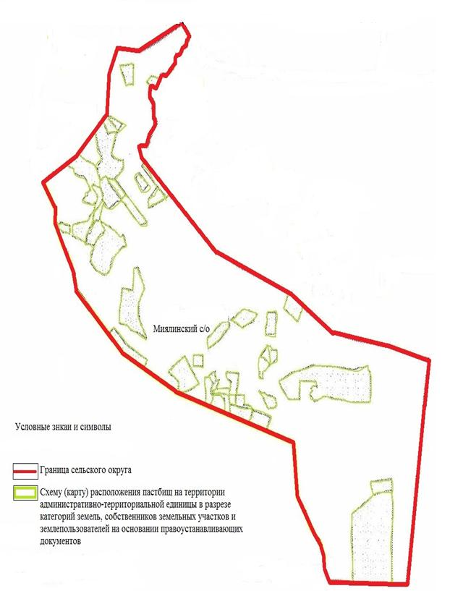

Приложение 2 к Плану по управлению пастбищами и их использованию в Миялинском сельском округе на 2021-2022 годы
Приемлемые схемы пастбищеоборотов

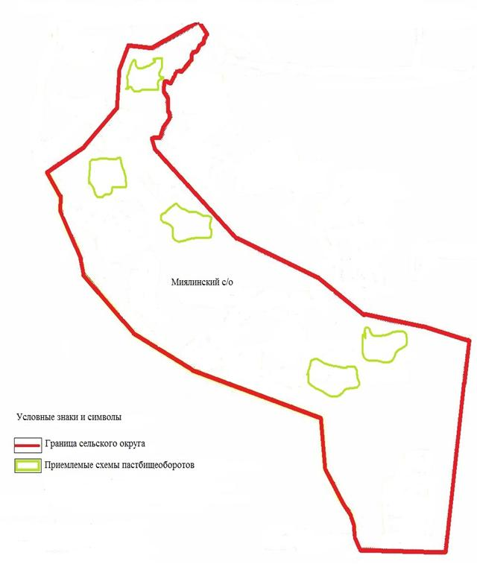

Приложение 3 к Плану по управлению пастбищами и их использованию в Миялинском сельском округе на 2021-2022 годы
Карта с обозначением внешних и внутренних границ и площадей пастбищ, в том числе сезонных, объектов пастбищной инфраструктуры

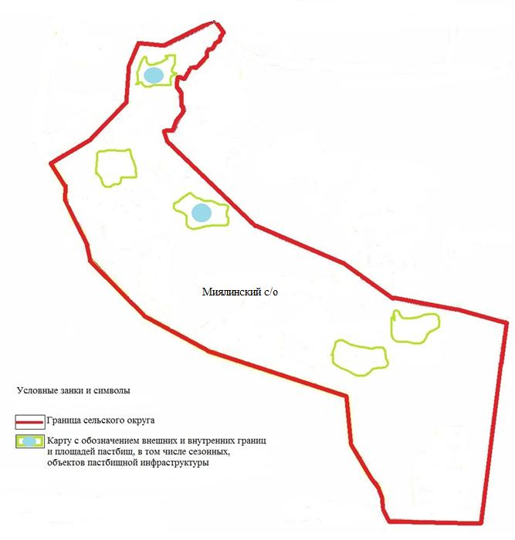

Приложение 4 к Плану по управлению пастбищами и их использованию в Миялинском сельском округе на 2021-2022 годы
Схема доступа пастбищепользователей к водоисточникам (озерам, рекам, прудам, копаниям, оросительным или обводнительным каналам, трубчатым или шахтным колодцам), составленная согласно норме потребления воды

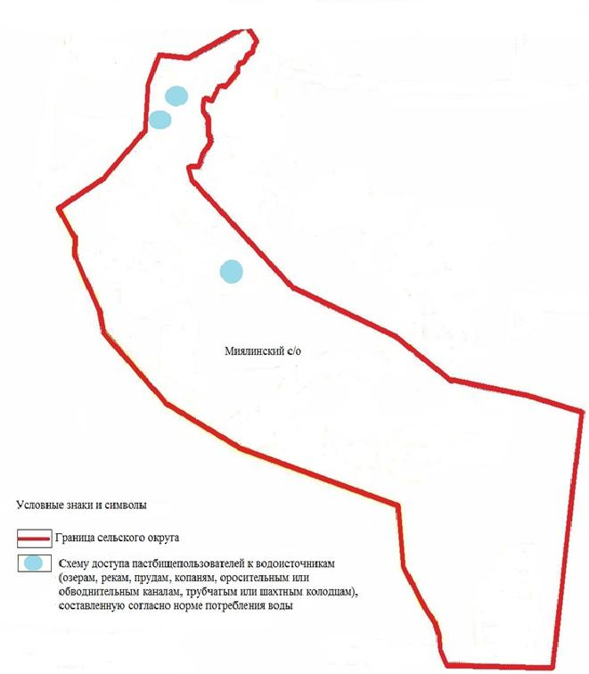

Приложение 5 к Плану по управлению пастбищами и их использованию в Миялинском сельском округе на 2021-2022 годы
Схема перераспределения пастбищ для размещения поголовья сельскохозяйственных животных физических и (или) юридических лиц, у которых отсутствуют пастбища, и перемещения его на предоставляемые пастбища

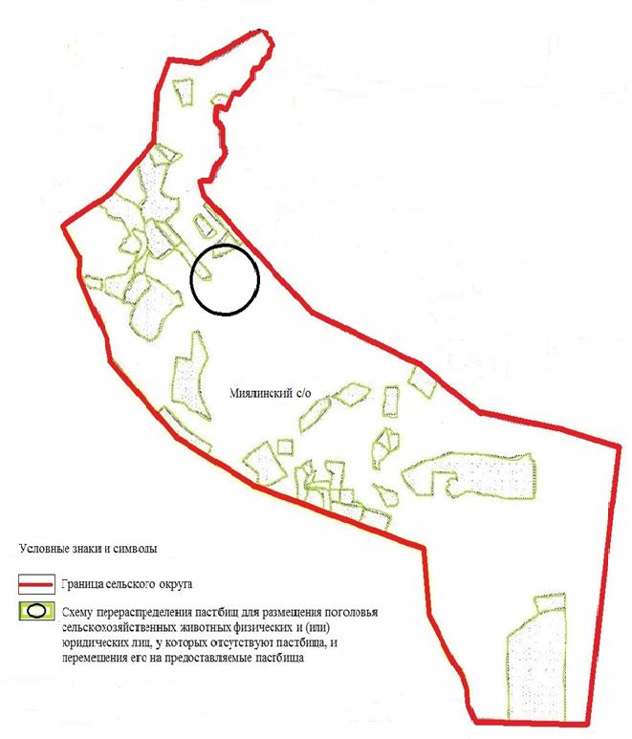

Приложение 6 к Плану по управлению пастбищами и их использованию в Миялинском сельском округе на 2021-2022 годы
Схема размещения поголовья сельскохозяйственных животных на отгонных пастбищах физических и (или) юридических лиц, не обеспеченных пастбищами, расположенными при селе, сельском округе

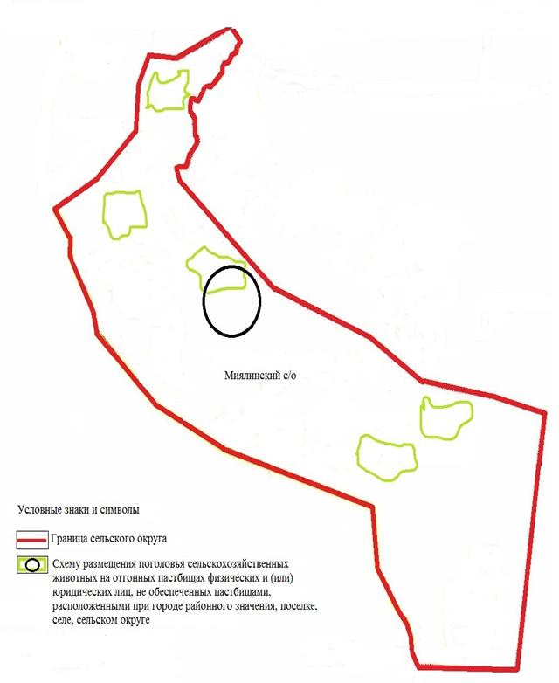

Приложение 7 к Плану по управлению пастбищами и их использованию в Миялинском сельском округе на 2021-2022 годы
Календарный график по использованию пастбищ, устанавливающий сезонные маршруты выпаса и передвижения сельскохозяйственных животных
№ | Наименование  сельского округа | Количество загонов в 2021 году |  |  |  | Количество загонов в 2022 году
 |  | 1 | 2 | 3 | 4 | 1 | 2 | 3 | 4
1 | Миялинский | ВЛС | ЛС | ОЗ | ЛОС | ВЛС | ЛС | ЛОС | ОЗ
Примечание: расшифровка аббревиатур:
ВЛС – весенне-летний сезон;
ЛОС – летне-осенний сезон;
ЛС – летний сезон;
ОЗ – отдыхающий загон.
План по управлению пастбищами и их использованию в Сартогайском сельском округе на 2021-2022 годы
Настоящий План по управлению пастбищами и их использованию в Сартогайском сельском округе на 2021-2022 годы (далее - План) разработан в соответствии с Законом Республики Казахстан "О местном государственном управлении и самоуправлении в Республике Казахстан", Законом "О пастбищах", Приказом заместителя Премьер-Министра Республики Казахстан - Министра сельского хозяйства Республики Казахстан от 24 апреля 2017 года № 173 "Об утверждении Правил рационального использования пастбищ" (зарегистрированным в Реестре государственной регистрации нормативных правовых актов № 15090).
План принимается в целях рационального использования пастбищ, устойчивого обеспечения потребности в кормах и предотвращения процессов деградации пастбищ и учитываются традиции выпаса сельскохозяйственных животных.
План содержит:
1) схему (карту) расположения пастбищ на территории Сартогайского сельского округа в разрезе категорий земель, собственников земельных участков и землепользователей на основании правоустанавливающих документов (приложение 1);
2) приемлемые схемы пастбищеоборотов (приложение 2);
3) карту с обозначением внешних и внутренних границ и площадей пастбищ, в том числе сезонных, объектов пастбищной инфраструктуры (приложение 3);
4) схему доступа пастбищепользователей к водоисточникам (озерам, рекам, прудам, копаням, оросительным или обводнительным каналам, трубчатым или шахтным колодцам), составленную согласно норме потребления воды (приложение 4);
5) схему перераспределения пастбищ для размещения поголовья сельскохозяйственных животных физических и (или) юридических лиц, у которых отсутствуют пастбища, и перемещения его на предоставляемые пастбища (приложение 5);
6) схему размещения поголовья сельскохозяйственных животных на отгонных пастбищах физических и (или) юридических лиц, не обеспеченных пастбищами, расположенными при селе, сельском округе (приложение 6);
7) календарный график по использованию пастбищ, устанавливающий сезонные маршруты выпаса и передвижения сельскохозяйственных животных (приложение 7);
8) иные требования, необходимые для рационального использования пастбищ на соответствующей административно-территориальной единице.
План принят с учетом сведений о состоянии геоботанического обследования пастбищ, сведений о ветеринарно-санитарных объектах, данных о численности поголовья сельскохозяйственных животных с указанием их владельцев - пастбищепользователей, физических и (или) юридических лиц, данных о количестве гуртов, отар, табунов, сформированных по видам и половозрастным группам сельскохозяйственных животных, сведений о формировании поголовья сельскохозяйственных животных для выпаса на отгонных пастбищах, особенностей выпаса сельскохозяйственных животных на культурных и аридных пастбищах, сведений о сервитутах для прогона скота и иных данных, предоставленных государственными органами, физическими и (или) юридическими лицами.
Общая площадь территории Сартогайского сельского округа 306 294 гектаров, пастбищные земли – 249 212 гектара, прочие угодия – 162 гектара.
По категориям земли подразделяются на:
земли сельскохозяйственного назначения –121 785 гектаров;
земли населенных пунктов – 56 920 гектара;
По природным условиям территория Сартогайского сельского округа по агроклиматическим показателям относится к сухостепной зоне, характеризуется суровой длительной зимой, кратковременным жарким летом, резкими противоречиями температур зимы и лета, малым количеством годовых осадков, засухой. Растительный покров разнообразен, разнотравно-типчаково-ковыльной и типчаково-ковыльной, таволга зверовоелистной-карагана кустарниковой растительностью. Почвы в основном каштановые и темнокаштановые, малогумусные. Отдельные территорий Сартогайского сельского округа представляют собой полого-увалистую равнину, довольно сильно изрезанную балками, руслами рек. Растительный покров формируется в условиях недостаточного и неустойчивого увлажнения, в целом носит степной характер и отличается небольшой видовой растительностью. Травостой используется как весенно-летне-осенние пастбища, где позволяет условия рельефа выкашивается на сено. Эффективное использование пастбищ, предотвращение его износа связано с размещением каждого скота в зависимости от его хорошо потребляемой травы. Если характеризовать в целом пастбища Сартогайского сельского округа, то их производительность непостоянна, меняется из года в год в зависимости от количества дождя и снега. Урожайность травы может варьироваться от 1,0 до 3 центнера с гектара, в зависимости от погодных условий. Малочисленность травы пастбищ и разобщенность используемых сезонных пастбищ требует выпаса скота в отдаленных весенних, летних и осенне-зимних пастбищах. В отдельные годы, в зависимости от мягкости зимы, скот хозяйственных структур чаще всего бывает на пастбищах.
На 1 января 2021 года в Сартогайском сельском округе 2787 голов крупного рогатого скота, 13 284 голов овец и коз, 1508 голов лошадей, 85 голов верблюд. Из них:
в селе Баршакум, с.Копа, с.Шукырши: 1461 головы крупного рогатого скота, 8060 голов овец и коз, 769 головы лошадей, 67 голов верблюд.
Крестьянских хозяйствах Сартогайского сельского округа составляет: 1326 головы крупного рогатого скота, 5224 голов овец и коз, 739 головы лошадей, 18 голов верблюд.
Площадь пастбищ крестьянских хозяйств составляет 117 300 гектара.
В Сартогайском сельском округе имеется 1 ветеринарный пункт, 1 скотомогильник.
Пастбищный корм составляет значительную долю рациона животных. В траве содержится намного больше питательных веществ, чем в сене. Пастбищное содержание скота способствует хорошему развитию и усиливает рост животных, создаются благоприятные условия для получения здорового приплода.
В Сартогайском сельском округе ясно наблюдается сезонный характер природных пастбищ. На территории Сартогайского сельского округа культурные и аридные пастбища отсутствуют. Все пастбища делятся на участки (загоны), количество и размеры которых зависят от урожайности пастбища, количества скота и нормы скармливания зеленой травы. Для того, чтобы пастбища вокруг сел отдышались, отдохнули, следует использовать сезонные пастбища путем традиционных выездов, на дальних сезонных пастбищах следует пасти скот на заранее установленных участках. Эффективное использование пастбищ производится путем чередования его различных схем. Под пастбищеоборотом понимается система мер, направленная на улучшение природных пастбищ от одного года или повторяющиеся через несколько лет без снижения его продуктивности. В целом, применение пастбищеоборота и системы использования окружения, чередование по сезонам, позволяет сохранить продуктивность растений.
Максимально удобное для пастбищ Сартогайского сельского округа с распространенной полынью и различными травами – во все сезоны, по порядку, ежегодный выпас скота с составлением 4-поясного пастбищеоборота. Каждый загон должен быть использован только в течение одного сезона, если участок используется весной, в следующем году этот участок должен использоваться летом, а в следующем году осенью. Только в этом случае растительность пастбищ можеть дать семена и изношенные участки могут восстановить прежнюю производительность.
Регулирование пастбищного процесса, загонная очередность выпаса, удобрения, подсевы растений повышают общую продуктивность пастбищ и обеспечивают их сохранность.
Для обеспечения сельскохозяйственных животных по Сартогайском сельскому округу имеются всего 249 212 гектар пастбищных угодий. В черте населенных пунктов числится 56 887 гектаров пастбищ.
В Сартогайском сельском округе сервитуты для прогона скота не установлены.
На основании вышеизложенного, согласно статьи 15 Закона Республики Казахстан "О пастбищах" для нужд местного населения село Сартогай при имеющихся пастбищных угодьях потребность не возникает.
Приложение 1 к Плану по управлению пастбищами и их использованию в Сартогайском сельском округе на 2021-2022 годы
Схема (карта) расположения пастбищ на территории Сартогайского сельского округа в разрезе категорий земель, собственников земельных участков и землепользователей на основании правоустанавливающих документов

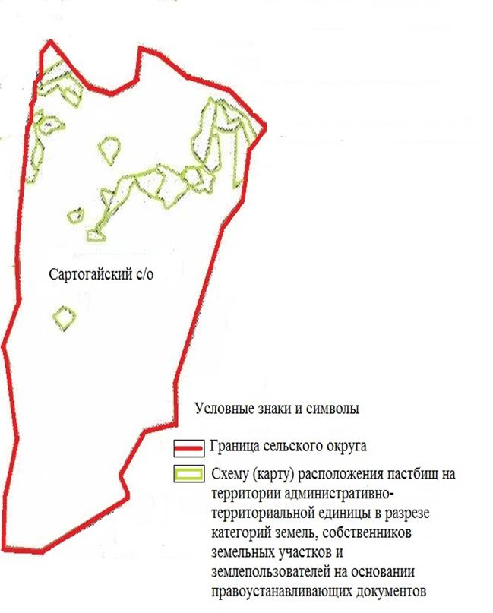

Приложение 2 к Плану по управлению пастбищами и их использованию в Сартогайском сельском округе на 2021-2022 годы
Приемлемые схемы пастбищеоборотов

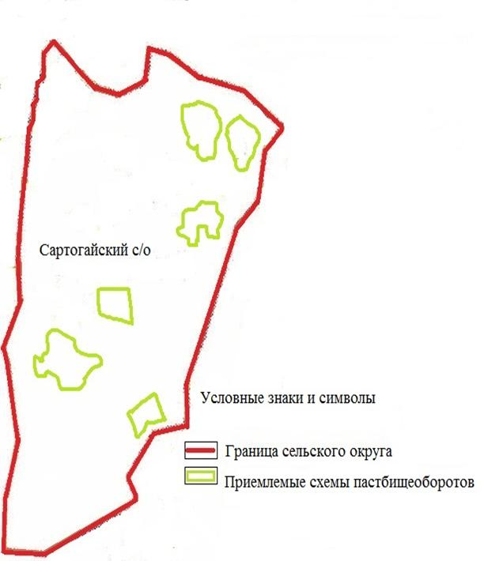

Приложение 3 к Плану по управлению пастбищами и их использованию в Сартогайском сельском округе на 2021-2022 годы
Карта с обозначением внешних и внутренних границ и площадей пастбищ, в том числе сезонных, объектов пастбищной инфраструктуры

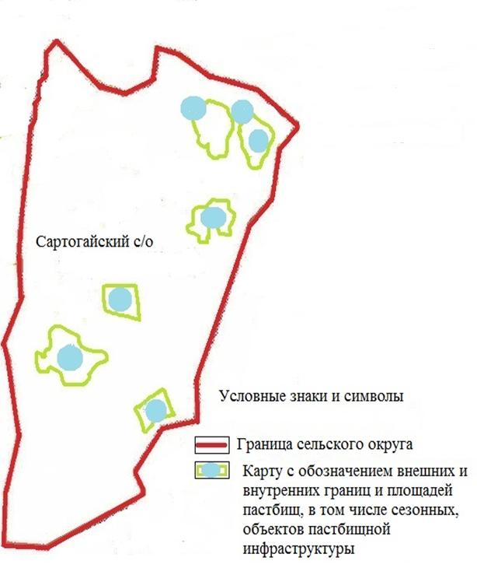

Приложение 4 к Плану по управлению пастбищами и их использованию в Сартогайском сельском округе на 2021-2022 годы
Схема доступа пастбищепользователей к водоисточникам (озерам, рекам, прудам, копаниям, оросительным или обводнительным каналам, трубчатым или шахтным колодцам), составленная согласно норме потребления воды

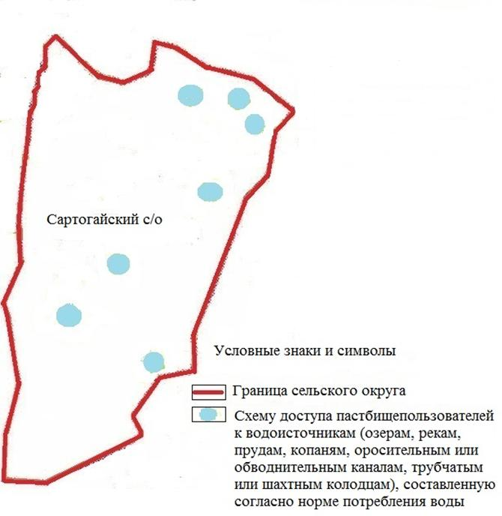

Приложение 5 к Плану по управлению пастбищами и их использованию в Сартогайском сельском округе на 2021-2022 годы
Схема перераспределения пастбищ для размещения поголовья сельскохозяйственных животных физических и (или) юридических лиц, у которых отсутствуют пастбища, и перемещения его на предоставляемые пастбища

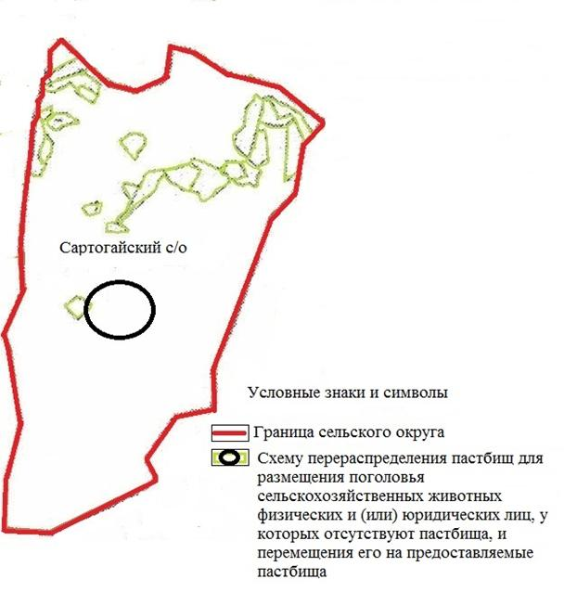

Приложение 6 к Плану по управлению пастбищами и их использованию в Сартогайском сельском округе на 2021-2022 годы
Схема размещения поголовья сельскохозяйственных животных на отгонных пастбищах физических и (или) юридических лиц, не обеспеченных пастбищами, расположенными при селе, сельском округе

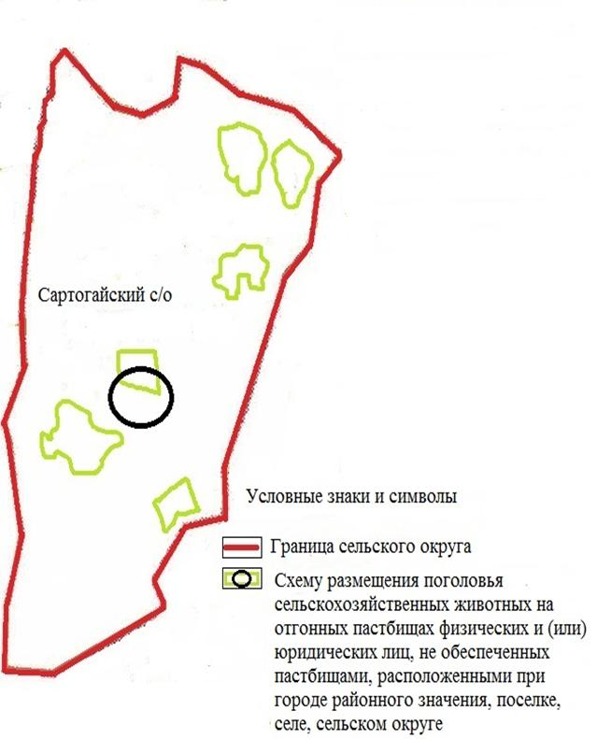

Приложение 7 к Плану по управлению пастбищами и их использованию в Сартогайском сельском округе на 2021-2022 годы
Календарный график по использованию пастбищ, устанавливающий сезонные маршруты выпаса и передвижения сельскохозяйственных животных
№ | Наименование  сельского округа | Количество загонов в 2021 году |  |  |  | Количество загонов в 2022 году
 |  | 1 | 2 | 3 | 4 | 1 | 2 | 3 | 4
1 | Сартогайский | ВЛС | ЛС | ОЗ | ЛОС | ВЛС | ЛС | ЛОС | ОЗ
Примечание: расшифровка аббревиатур:
ВЛС – весенне-летний сезон;
ЛОС – летне-осенний сезон;
ЛС – летний сезон;
ОЗ – отдыхающий загон.

© 2012. РГП на ПХВ «Институт законодательства и правовой информации Республики Казахстан» Министерства юстиции Республики Казахстан

